МИНИСТЕРСТВО НАУКИ И ВЫСШЕГО ОБРАЗОВАНИЯ РОССИЙСКОЙ ФЕДЕРАЦИИ
Федеральное государственное бюджетное образовательное учреждение
высшего образования
«КУБАНСКИЙ ГОСУДАРСТВЕННЫЙ УНИВЕРСИТЕТ»
(ФГБОУ ВО «КубГУ»)

Экономический факультет
Кафедра мировой экономики и менеджмента

Допустить к защите
Заведующий кафедрой
д-р экон. наук, проф.
___________ И.В. Шевченко
(подпись)
__________________2022 г.

ВЫПУСКНАЯ КВАЛИФИКАЦИОННАЯ РАБОТА
(БАКАЛАВРСКАЯ РАБОТА)

РАЗВИТИЕ ИНСТРУМЕНТОВ МАРКЕТИНГОВЫХ КОММУНИКАЦИЙ НА ОСНОВЕ ЗАРУБЕЖНОГО ОПЫТА

Работу выполнил_________________________________________ Д. Г. Агаян
(подпись)
Направление подготовки 38.03.01 Экономика
(код, наименование)
Направленность (профиль) Мировая экономика
Научный руководитель
канд. экон. наук, доц._______________________________Е. Н. Александрова
(подпись)
Нормоконтролер
преподаватель__________________________________________Н.В. Хубутия
(подпись)

Краснодар
2022
СОДЕРЖАНИЕ

Введение 3
1 Теоретические аспекты понятия и сущности маркетинговых коммуникаций и их инструментов 6
1.1 Сущность маркетинговых коммуникаций и их инструментов в системе маркетинга 6
1.2 Классификация инструментов маркетинговых коммуникаций 12
1.3 Подходы к оценке эффективности маркетинговых коммуникаций 19
2 Современные тенденции развития маркетинговых коммуникаций в российской и зарубежной практике 25
2.1 Особенности формирования и тенденции развития маркетинговых коммуникаций в России и за рубежом 25
2.2 Анализ эффективности инструментов маркетинговых коммуникаций в деятельности компаний за рубежом 41
3. Рекомендации по развитию отечественных инструментов маркетинговых коммуникаций на основе зарубежного опыта 52
3.1 Влияние современной повестки на развитие инструментов маркетинговых коммуникаций в России 52
3.2 Совершенствование инструментов маркетинговых коммуникаций в продвижении отечественных компаний и брендов на основе зарубежного опыта. 63
Заключение 73
Список использованных источников 76

ВВЕДЕНИЕ

Актуальность темы исследования. Современные рыночные условия диктуют новые правила продвижения продукта на рынке. Если раньше было достаточно следить за качеством товара, устанавливать стоимость на него ниже, чем у конкурентов или наилучшим образом выбрать канал сбыта – сейчас требуется намного более разнообразные способы.
Бизнес направлен как на выпуск продукта в нужных объемах, которые соответствуют спросу, но и на эффективное продвижение, при этом используя коммуникационные обращения, которые убеждали бы клиента купить товар, потому что он закрывает их боли и удовлетворяет запросы.
Актуальность работы обусловлена тем, что устаревание инструментов маркетинговых коммуникаций ухудшает функционирование системы продвижения продукта и взаимодействия со всеми целевыми аудиториями. Особенно в нынешнее время, когда стоит важная задача по продвижению отечественных брендов на фоне оттока из России зарубежных компаний.
Целью данной работы является комплексное формирование представления о инструментах маркетинговых коммуникациях в зарубежной и российской практике с последующими рекомендациями по совершенствованию деятельности отечественных компаний на основе зарубежного опыта развития инструментов маркетинговых коммуникаций. Исходя из поставленной цели будут решаться следующие задачи:
– дать определение маркетинговых коммуникациям и инструментам маркетинговых коммуникаций;
– классифицировать виды маркетинговых коммуникаций и их элементы;
– привести примеры зарубежных компаний, которые достигли успеха в продвижении благодаря использованию инструментов маркетинговых коммуникаций;
– рассмотреть особенности формирования и тенденции развития инструментов маркетинговых коммуникаций в период пандемии;
– сформировать выводы, касающиеся влияния современной повестки на развитие и функционирование отечественных инструментов маркетинговых коммуникаций;
– обозначить основные проблемы развития отечественных инструментов маркетинговых коммуникаций;
– сформировать рекомендации для совершенствования маркетинговых инструментов в российских компаниях на основе зарубежного опыта.
Все вышесказанное позволяет определить предмет и объект исследования.
Объектом исследования является комплекс мероприятий и инструментов по реализации маркетинговых коммуникаций.
Предметом исследования являются экономические отношения, возникающие в процессе развития инструментов маркетинговых коммуникаций в России и за рубежом.
Методологической основой исследования являются работы отечественных и зарубежных авторов, статистические данные, классификация и оценка степени влияния отдельных факторов, изучение основных тенденций и определение основных направлений динамики, анализ зафиксированных фактов в СМИ, научных работах.
Информационной базой исследования выступают статистические и справочные материалы отечественных и иностранных компаний, научные исследования российских и зарубежных экономистов. К российским можно относится Панкрухина А. П., Эриашивили Н.Д., Короткова А. В., Синяеву И. М., Култышеву О. М., Тарасову Е. Е. и Воронина Я. М. к зарубежным исследователям можно отнести Бернета Дж., Мориарти С., Армстронга Г., Смита П., К. Берри и А. Пулфорда.
Теоретическая значимость исследования состоит в выявлении и структуризации понятий маркетинговых коммуникаций, характеристики инструментов маркетинговых коммуникаций и их классификации, подходов к оценке эффективности, в анализе современных тенденций развития инструментов маркетинговых коммуникаций в мире под влиянием пандемии.
Практическая значимость исследования заключается в разработке предложений и рекомендаций в развитии отечественных инструментов маркетинговых коммуникаций и в продвижении отечественных компаний и брендов на основе зарубежного опыта.
В первой главе рассмотрены сущность, классификация и эффективность инструментов маркетинговых коммуникаций. В ходе работы были рассмотрена роль инструментов маркетинговых коммуникаций в деятельности зарубежных и российских компаний.
Вторая глава включает в себя анализ влияния пандемии в развитии инструментов маркетинговых коммуникаций, а также в оценке эффективности использования инструментов маркетинговых коммуникаций в деятельности зарубежных компаний.
В третьей главе приводятся выводы касательно развития инструментов маркетинговых коммуникаций в современной повестке, выявляются основные проблемы и их решение с помощью рекомендаций, которые способствуют совершенствованию российских инструментов маркетинговых коммуникаций на основе зарубежного опыта.
Работа включает список источников (61 источник), 15 рисунков и 6 таблиц.

1 Теоретические аспекты понятия и сущности маркетинговых коммуникаций и их инструментов

1.1 Сущность маркетинговых коммуникаций и их инструментов в системе маркетинга

Авторы отечественных книг, в которых раскрывается тема маркетинга, так и не сумели прийти к общему знаменателю по вопросу толкования процессов, получивших в зарубежных источниках англоязычное обозначение «promotion», а в дальнейшем и «marketing communications».
Причин возникновения своего рода разногласий между российскими и иностранными авторами несколько. К примеру, одна из них объясняет наличие недопонимания издержками перевода. Другая указывает на то, что длительное время в отечественной практике использовались самые разнообразные книги и другого рода источники, зачастую если не противоречащие друг другу, то как минимум по-своему трактующие одни и те же маркетинговые понятия. Не лучшим образом сказалось и отсутствие каких-либо собственных отечественных наработок в данной области.
Если обратиться к наиболее широкому значению термина «promotion» из английского языка, его можно достаточно точно трактовать именно как «продвижение вперед». Конкретно в маркетинговой отрасли данную фразу нужно воспринимать как определенный набор мер, совершаемых с целью побудить покупателя выполнить то или иное действие, то есть «подвинуть» потенциального клиента к этому. Тем не менее, термин «продвижение» не так уж и долго продержался в иностранных источниках. Уже ближе к началу 90-х годов данное слово было заменено более специализированным термином, который до сих пор звучит никак иначе, как «маркетинговые коммуникации».
Е. Л. Голубков, Н.А. Нагапетьянц, А.В. Катернкж отмечают, что «продвижение продукта – это совокупность мероприятий по доведению информации о достоинствах продукта до потенциальных потребителей и стимулированию у них желания его купить».
У перечисленных выше терминов есть один на первый взгляд не самый значительный, но фактически существенный минус. Дело в том, что ключевой акцент в этих понятиях ставится именно на продукт и его основные параметры, интересные потенциальному покупателю. Однако известно, что продвижение в маркетинге может осуществляться в отношении далеко не только продуктов как физических сущностей, но и услуг, мест, конкретных людей и даже идей. Есть и другой связанный с этим недостаток, а именно нацеленность терминов исключительно на целевую аудиторию потребителей.
Если обратиться к авторитетным источникам в виде научной литературы, можно заметить, что многие исследователи понимают под термином «маркетинговые коммуникации» ничто иное, как систематическое и комплексное применение целого комплекса информационных связей. В него входит достаточно широкий спектр задач, в том числе поиск информации, подбор главенствующей миссии компании, изучение сегментов рынка, поиск эффективных каналов для дальнейшего сбыта товаров и услуг, поиск условий для продажи продвигаемого продукта, и, конечно же, формирование позитивного образа как товаров и услуг, так и непосредственно самой компании, которая занимается их реализацией.
Обзор научной литературы показывает, что ряд исследователей трактует маркетинговые коммуникации как «систематическое и комбинированное использование совокупности информационных связей – от поиска рыночной информации, выбора миссии фирмы, рыночного сегмента, каналов сбыта и товародвижения, определения оптимальных условий по реализации продукции до собственно рекламы и создания положительного рыночного образа организации и ее деятельности».
Уэллс У., Барнет Дж. и Мориарти С. подчѐркивают, что «… реклама, личная продажа, стимулирование сбыта, связи с общественностью, прямой маркетинг, а также информация в местах продаж и на упаковке товара представляют собой главные приемы коммуникаций с целевыми рынками. Совокупность всех этих приемов объединяется общим словом «продвижение», или «маркетинговые коммуникации». Кроме того, Дж. Бернет и С. Мориарти обращают внимание на то, что «маркетинговые коммуникации – это не только творческий процесс, но и деятельность, призванная решать вполне определенные коммерческие задачи.
Романов А.А. и Панько А.В. рассматривают маркетинговые коммуникации как «связи, образуемые фирмой с контактными аудиториями (потребителями, поставщиками, партнерами и т.п.) посредством различных средств воздействия, к каковым относятся реклама, PR, стимулирование сбыта, пропаганда, личная продажа, а также неформальных источников информации в виде молвы и слухов».
Как правило, одновременно применяют не одно, а несколько средств комплекса маркетинговых коммуникаций. Их сочетание дает так называемый синергетический эффект, заключающийся во взаимном усилении результативности каждого из них». [1]
Сегодняшняя концепция интегрированных маркетинговых коммуникаций (ИМК) в полной мере отражает описанную выше особенность по части планирования маркетингового продвижения. Применение данной концепции позволяет соединить положительные свойства различных коммуникативных средств, тем самым обеспечив синергетический эффект их взаимодействия друг с другом. Одновременно с этим возможно добиться экономии рекламного бюджета без потери качества самого продвижения, и при этом нивелировать отрицательный эффект, который прямая реклама может оказывать на потенциального потребителя. Активная, и, главное, правильная эксплуатация концепции ИМК открывает достаточно широкие возможности, в том числе способность заранее спрогнозировать эффект от внедрения коммуникаций прямо на этапе их планирования. При этом нужно понимать, что в наше время термин «маркетинговые коммуникации» получил куда более широкое определение, нежели это было раньше. Сейчас под этими словами понимается использование ИМК как совокупной, синхронизированной и многосторонней системы, включающей в себя самые разнообразные векторы маркетингового продвижения различного рода продуктов – начиная от непосредственно товаров и услуг, заканчивая брендами и владеющими ими компаниями. Данная система акцентирована на формирование доверительных и честных отношений с потенциальными покупателями, на формирование и поддержание двухсторонней обратной связи между компанией и заинтересованной в ее продукте аудиторией, и не последняя роль отводится расширению клиентской базы при одновременном принятии мер по удержанию конечных потребителей. Это одна из основных причин, из-за которых имеет смысл относиться к маркетинговому продвижению не как к отдельному инструменту для точечного воздействия, а именно как к самостоятельному комплексу мер, основанному на работе с конечными потребителями с применением методов ИМК.
Маркетинговая коммуникация – это существенный компонент тех действий, которые заинтересованный в собственном развитии бизнес осуществляет для достижения поставленных на рынках задач. Она включает в себя стратегическое планирование и политику предприятия, которые, в свою очередь, оказывают определяющее воздействие на перспективы и эффективность использования доступных компании ресурсов. В их числе не только финансовые компетенции целевой аудитории, но и поставщики, инвесторы. Грамотная маркетинговая коммуникация также является эффективным инструментом для прогнозирования и профилактики различного рода угроз – как внутренних, так и исходящих извне, например, от конкурирующих предприятий. [2]
Ключевое действие, на выполнение которого направлена система маркетинговых коммуникаций, представлено в формате любого рода изменения факторов, которые так или иначе могут воздействовать на деятельность предприятия. К ним относятся как внешние, так и внутренние факторы, которые можно изменять с целью обеспечить максимально комфортные и безопасные условия для работы компании.
Потребность в планомерном увеличении результативности работы предприятия, обусловленном стремлением повысить уровень конкурентной борьбы с другими участниками рынка, тесно связана с повышением активности разработки и дальнейшего претворения в жизнь проектов маркетинговой политики. В рамках этого процесса ответственные лица предприятия составляют обращения и выбирают наиболее перспективные способы их дальнейшей передачи, ориентированные на как можно большее количество предприятий. Цель – обеспечить благоприятные изменения, которые будут проявляться в увеличении уровня лояльности, перемены их позиций и поведения в целом.
С учетом того, что потребительский рынок является достаточно суровым местом и постоянно растущим уровнем конкуренции между предприятиями, все больший смысл и необходимость приобретает способность менеджмента компании грамотно подобрать и реализовать наиболее эффективную модель маркетинговых коммуникаций. Обеспечить грамотное управление спросом позволяют три составляющих, а именно:
1) ключевой продукт, на эффективную реализацию которого и нацелена деятельность конкретного объекта хозяйственной деятельности;
2) коммуникации, ориентированные на создание эмоционального отклика и повышения уровня доверия конечного потребителя к первому компоненту в виде ключевого продукта;
3) стимулирующие меры, которые органично дополняют преимущества самого продукта и побуждают потенциального покупателя принять окончательное решение, например, бесплатные образцы. Инструменты маркетинговых коммуникаций представляют собой методы, посредством использования которых осуществляется выполнения тех или иных задач, поставленных предприятием в рамках маркетинговых коммуникаций. В зависимости от того, насколько различимо воздействие того или иного метода на потребителя, выделяют явные и латентные инструменты. К первой категории относятся прямые методы рекламы, которые легко различимы представителями целевой аудитории и призваны обеспечить на нее стимулирующее воздействие, подтолкнуть к покупке. Самый популярный пример явного инструмента – это реклама на любом носителе, от телевизора до интернета. Что касается латентных методов, они преследуют аналогичную цель, что и явные, однако делают это не так открыто. Сюда можно отнести упаковку и маркировку товаров. [3]
Инструменты, посредством которых достигаются ключевые цели маркетинговых коммуникаций, представляют серьезную важность для любого предприятия, которое в принципе занимается маркетингом. Нередко роль, которую играют данные инструменты, оценивается настолько высоко, что некоторые бизнесы отождествляют эти методы с самим понятием маркетинга.
В условиях сегодняшнего рынка денежные вложения, которые компании осуществляют в маркетинговое продвижение собственных товаров, услуг и брендов, определяет достаточно крупную долю себестоимости продуктов. Это обуславливается тем, что современный бизнес осознает, насколько гибко можно влиять на умы представителей целевой аудитории, если грамотно использовать маркетинговые инструменты. Они позволяют не просто продвигать товары, но и буквально редактировать поведенческие модели потребителей так, как это выгодно предприятию.
Итак, основным объектом коммуникативного воздействия является целевая аудитория – потребитель, при этом коммуникации действуют на то, как ведет себя потребитель. Поэтому выделяются следующие задачи в отношении маркетинговых коммуникаций:
− формирование у аудитории представления об определенном продукте или услуге;
− формирование определенной положительной репутации компании и ее продуктов;
− создание имиджа организации;
− создание определенной клиентской базы и ее удержание.
Инструменты маркетинговых коммуникаций представляют собой методы, посредством использования которых осуществляется выполнения тех или иных задач, поставленных предприятием в рамках маркетинговых коммуникаций. В зависимости от того, насколько различимо воздействие того или иного метода на потребителя, выделяют явные и латентные инструменты. К первой категории относятся прямые методы рекламы, которые легко различимы представителями целевой аудитории и призваны обеспечить на нее стимулирующее воздействие, подтолкнуть к покупке. Самый популярный пример явного инструмента – это реклама на любом носителе, от телевизора до интернета. Что касается латентных методов, они преследуют аналогичную цель, что и явные, однако делают это не так открыто. Сюда можно отнести упаковку и маркировку товаров. [4]
Инструменты, посредством которых достигаются ключевые цели маркетинговых коммуникаций, представляют серьезную важность для любого предприятия, которое в принципе занимается маркетингом. Нередко роль, которую играют данные инструменты, оценивается настолько высоко, что некоторые бизнесы отождествляют эти методы с самим понятием маркетинга.
В условиях сегодняшнего рынка денежные вложения, которые компании осуществляют в маркетинговое продвижение собственных товаров, услуг и брендов, определяет достаточно крупную долю себестоимости продуктов. Это обуславливается тем, что современный бизнес осознает, насколько гибко можно влиять на умы представителей целевой аудитории, если грамотно использовать маркетинговые инструменты. Они позволяют не просто продвигать товары, но и буквально редактировать поведенческие модели потребителей так, как это выгодно предприятию.

1.2 Классификация инструментов маркетинговых коммуникаций

Чтобы угодить потребителям и их потребностям, компания должна создавать стратегии и программы для каждого сегмента рынка. При этом очень важно получать обратную связь от заказчика и потребителя, это нужно для улучшения эффективности продвижения и каналов сбыта.
Компоненты, из которых выстраиваются непосредственно маркетинговые коммуникации, непрерывно эволюционируют. Во многом это обуславливается такими факторами, как постоянное улучшение технологий в сфере маркетинга, рост привередливости потребителей к предлагаемым товарам и услугам на рынке (в том числе за счет повышения предложения), ужесточение конкурентной борьбы между участниками рыночных сегментов. В результате старые инструменты, которые не обеспечивают быстрое достижение целей, уходят в прошлое, а образовавшиеся пустоты оперативно заменяются новыми и перспективными методиками. Тот факт, что на сегодняшний день нет единого списка ключевых инструментов, которые могли бы составить комплекс маркетинговых коммуникаций, никоим образом не мешает перечислить ключевые и наиболее эффективные методы, которые с положительной стороны показали себя в области розничных продаж: [8]
- реклама;
- интернет-маркетинг;
- связи с общественностью;
- прямой маркетинг;
- стимулирование сбыта;
- коммуникации в точках продаж.
Предприятию непростительно подходить к подбору маркетинговых инструментов наобум. Решение о применении того или иного метода и/или канала продвижения должно приниматься исключительно на основе свойств продвигаемого продукта либо бренда, предпочтений представителей целевой аудитории, географических особенностей компании и других многочисленных факторов.
Реклама – это форма маркетинговых коммуникаций, ориентированная на эффективное продвижение продукта, в качестве которого может выступать товар, услуга, идея либо иной субъект. Рекламу можно смело назвать одним из самых старых и проверенных методов, на котором до сих пор уверенно держится так называемый традиционный маркетинг. Несмотря на это, нельзя считать рекламу прошлым веком, так как средства и каналы ее распространения усовершенствуются вслед за техническим прогрессом. [2]
Современными маркетологами реклама наделяется как минимум тремя основными ролями:
1) Информационная. Реклама наделяет потенциального покупателя важными сведениями касательно товара, в том числе демонстрирует количественные и качественные характеристики, на основе которых можно принять решение о покупке.
2) Психологическая. Реклама оказывает непосредственное влияние на эмоциональную составляющую потребителей, затрагивает их мотивацию и чувства, тем самым побуждает приобрести продукт.
3) Стимулирующая. Реклама воздействует на уже осознанную потребителем потребность в продукте компании, напоминает о его существовании и стимулирует вновь рассмотреть вариант покупки.
Реклама не только классифицируется по трем выполняемым функциям, но еще и располагает большим комплектом качественных критериев:
- неличный характер;
- выразительность;
- одностороннее влияние;
- способность внушать;
- общественный характер;
- второстепенность честности;
- неопределенная результативность;
- известность рекламодателя.
Реклама классифицируется по следующим признакам, представленным в таблице 1 [2].

Таблица 1 – Общая классификация рекламы [2]
Классификация | Разновидность рекламы
По предмету, аспекту воздействия и маркетинговым целям
Аспект рекламного воздействия | - Реклама в СМИ;  - Sales promotion (продвижение товара на рынок, стимулирование потребителей к покупке);  - PR (связи с общественностью);  - Direct mail (прямой маркетинг); Сопутствующие материалы и мероприятия
Предмет рекламы (что рекламируется) | - товарная (стимулирование сбыта товаров или услуг);  - имиджевая (предметом рекламирования является сама компания для создания благоприятного образа в глазах потребителей и общественности);  - внутрифирменная (создание благоприятного образа компании в глазах сотрудников)
Конкретные цели (поступление и продажа товаров на рынке) | - информационная;  - увещевательная;  - напоминающая;  - подкрепляющая
Классификация рекламы по средствам, способам и каналам размещения
Прямая реклама | Почтовая реклама или раздатка (листовки, объявления, письма)
Реклама в СМИ | - газеты;  - журналы;  - отраслевые журналы;  - справочники;  - фирменные бюллетени.
Печатная реклама | - реклама в каталогах;  - реклама в буклетах;  - реклама на календарях;  - плакаты; Листовки; Флаеры
Наружная реклама | - щиты или билборды;  - плакаты;  - растяжки;  - панно (с неподвижными или бегущими надписями);  - витрины;  - различные конструкции для размещения больших плакатов
Транспортная реклама | Рекламные объявления, сообщения, которые располагаются на наружной поверхности транспортного средства или внутри него
Экранная реклама | - рекламу на телевидении;  - рекламу в кино;  - рекламу на слайд-проекции
Продолжение таблицы 1
Реклама в точках продаж | Упаковка с логотипом магазина, а также различные вывески
Классификация по разным аспектам рекламного воздействия
Когнитивный (познавательный) | - ощущение;  - восприятие;  - память;  - представление;  - воображение;  - мышление;  - речь и т.д.
Эмоциональный (аффективный) | - симпатия  - антипатия  - нейтральность  - противоречивость
Поведенческий (конативный) | - мотивации  - потребности  - интуиция  - человеческие установки

Стимулирование сбыта – это деятельность, ориентированная на искусственное увеличение активности представителей целевой аудитории и/или участников каналов сбыта, и осуществляемая в течение строго лимитированного периода либо в случае закупки объема товара не менее заранее установленного.
Современные методы стимулирования сбыта классифицируются на две категории в зависимости от характера мотивации потенциального потребителя. Речь идет о ценовых и неценовых средствах. [4]
Ценовые методы оказывают стимулирующее воздействие за счет предоставления возможности приобрести продукт по меньшей цене, нежели обычно. Самый простой пример – скидка. Она может предоставляться как всем категориям потребителей, так и определенным в зависимости от того, какой эффект хочет получить предприятие от такого стимулирования сбыта.
Неценовые методы включают в себя выдачу бесплатных образцов или возможность тест-драйва продукта, дегустацию, бесплатное оказание разного рода услуг, сопровождающего продажу товара (например, настройка техники или бесплатная доставка до двери), выдача подарков и иного рода способы.
Связи с общественностью – достаточно обширный набор методов, грамотное использование которых способно представить компанию в выгодном свете перед представителями целевой аудитории и общества в целом. Иными словами, методы ориентированы на формирование положительной репутации торговой марки, бренда, производителя. Эффективно можно решить задачи маркетинговых коммуникаций по формированию позитивного имиджа компании с помощью PR. В этом случае могут быть задействованы СМИ, социальные сети, личные контакты. Это сложная и многоуровневая система мероприятий, целью которых является информирование ЦА о том, каковы ценности имеет компания, чем она интересна и полезна для потребителя.
Из обширного списка способов, посредством которых осуществляется создание и поддержание благоприятных связей с представителями общества, наибольший эффект демонстрируют такие инструменты, как организация разного рода пресс-конференций, дней открытых дверей (часто такая практика используется учебными заведениями в рамках привлечения потенциальных студентов), благотворительных вечеров и прочих массовых мероприятий.
Прямой маркетинг – это совокупность методов, ориентированных на предоставление непосредственным потребителям возможности своевременно узнавать интересующую их информацию касательно старых и новых предложений компании, используя для этого привычные им каналы связи. У прямого маркетинга встречается большой ряд подвидов, которые задействуют такие средства связи, как телефон, интернет, телевидение и печатная продукция, в частности, каталоги. [1]
Личная продажа – это процесс формирования непосредственного контакта между менеджером по продажам и представителем целевой аудитории компании. Личная продажа в каждом конкретном случае может принадлежать к одному из пяти возможных типов:
  - Ответная. Деятельность агента обуславливается наличием уже сформировавшегося спроса со стороны потенциального покупателя.
  - Консультативная. Агент кроме задачи продать выполняет также задачу формирования доверительных отношений с потребителем.
  - Техническая. Агент предлагает потенциальному покупателю такие продукты, которые способны устранить его техническую проблему.
  - Миссионерская. Агент занимается распространением сведений касательного нового продукта еще до его поступления в продажу.
  - Созидательная. Агент осуществляет комплекс мероприятий, которые ориентированы на создание спроса для недавно вышедшего товара.
Интегрированные маркетинговые коммуникации в местах продаж (далее ИМКМП) – это совокупность взаимосвязанных друг с другом компонентов, способов продвижения и стимулирования спроса, которые ориентированы на увеличение активности процесса реализации продукции, распространение полезных сведений касательно продаваемых продуктов, а также выгодная презентация как брендов, так и новых предложений, в отношении которых нужно создать первичный спрос. [57]
Для реализации ИМКМП используется достаточно широкий комплекс методик, однако чаще всего такая деятельность выражается в грамотной организации атмосферы в торговом зале, которая будет способствовать правильной мотивации потенциальных потребителей совершить покупку. В том числе это создание звукового оформления, продуманная планировка торгового зала, грамотная выкладка товаров, подбор, закупка и размещение оборудования, в том числе выполняющего задачу продвижения.
В наши дни розничные торговые сети, располагающие достаточно широкой географией, тем более в большой России, сталкиваются со значительными трудностями, когда дело касается эффективной эксплуатации инструментов, на которых строятся маркетинговые коммуникации. В первую очередь это обусловлено потребностью в обязательном учете большого числа факторов, в число которых входят привычки, запросы и особенности местных потребителей в каждом отдельном географическом регионе. Представители компаний обязательно должны брать во внимание тот факт, что каждый из перечисленных ранее маркетинговых инструментов имеет обширный набор плюсов, минусов и особенностей, которые по-разному раскрываются в тех или иных условиях применения.

1.3 Подходы к оценке эффективности маркетинговых коммуникаций

Термин «эффективность» достаточно неоднозначен, когда дело так или иначе касается эксплуатации маркетинговых инструментов. Многие исследователи из России пришли к единому мнению, что данную эффективность следует рассматривать с двух различных позиций – экономической и коммуникационной. [53]
А.И. Климин подчеркивает, что «даже в том случае если успех использования инструментов маркетинговых коммуникаций логически очевиден, все равно необходимо оценивать эффективность. Если такое предположение окажется неверным, то уже будет слишком поздно исправлять ситуацию, и не исключено, что неожиданный эффект навсегда испортит мнение общества товарах или предприятии в целом».
Ученые, которые изучают теоретическую основу эффективности инструментов маркетинговых коммуникаций, выделяют экономическую и коммуникационную эффективность.
Экономическая эффективность определяется отношением доходов, полученных от рекламы, и затратами, которые были потрачены на проведение рекламных мероприятий.
Коммуникационная эффективность определяется величиной, которая воздействует на аудиторию через рекламу и затратами, которые потребуются для проведения рекламной компании.
Другой автор О. К. Ойнер выделяет понятие комплексной эффективности коммуникационных инструментов: «комплексная оценка эффективности предполагает оценку и экономической, и коммуникационной эффективности, поскольку эти показатели являются взаимосвязанными и неверная их интерпретация может привести к существенным ошибкам в процессе планирования и реализации маркетинговой стратегии». Надо отметить, что максимально объективным способом оценки эффективности маркетинговых коммуникаций является комбинированный подход, который объединяет в себе оценку как коммуникационных, так и финансовых аспектов. В связи с этим именно он выбран для применения в практической части (рисунок 1).

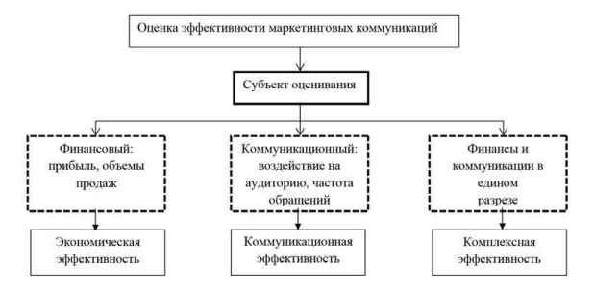
Рисунок 1 – Методологические подходы к оценке эффективности
маркетинговых коммуникаций [2]

Уделив достаточное внимание изучению ключевых терминов, которые так или иначе имеют отношение к исследованию эффективности инструментов, используемых в рамках осуществления маркетинговых коммуникаций, стоит уточнить, какие конкретно способы оценки эксплуатируются для определения перечисленных далее параметров:
– количество представителей целевой аудитории компании, которые вступили в визуальное взаимодействие с рекламной продукцией;
– сравнительные характеристики нескольких медиаресурсов, на базе которых определяется самый результативный канал продвижения;
– точное определение степени, в которой рекламная деятельность оказывает целенаправленное воздействие на потенциальных потребителей;
– определение сущности осязательного, звукового и зрительного восприятия рекламной информации со стороны потенциальных покупателей;
– выявление тех свойств и частей в рекламном сообщении, которые, по мнению потребителей, вызывают наибольший интерес и эмоциональный отклик.
Одним из первостепенных параметров, по абсолютному значению которого можно понять, насколько эффективной оказалась коммуникационная деятельность, является дополнительный объем продаж. Подсчитать, насколько увеличился общий объем проданного продукта за счет грамотного использования коммуникационных инструментов, можно по описанной ниже формуле:

Кэт = (Ст * П * Д) / 100 (1)

где
Кэт – коммуникационная эффективность, спровоцированная ростом количества реализованных товаров и/или услуг;
Ст – средний объем продаж до того момента, как компания приступила к осуществлению коммуникации;
П – прирост объема продаж за счет реализации маркетинговой коммуникации;
Д – количество дней учета объема продаж до и после реализации маркетинговой коммуникации.
Следующая характеристика, которую важно рассчитывать – это эффективность коммуникационного обращения. Для ее определения используется отдельная формула следующего вида:

Эко = (Квко * Сто) / (Клра * Ско) (2)

где
Эко – эффективность коммуникационного обращения;
Квко – количество лиц, вступивших в контакт с коммуникационным обращением при одном коммуникационном взаимодействии;
Сто – стоимость товаров (услуг) до проведения коммуникационной кампании;
Клра – количество лиц, принявших участие в коммуникационной аудитории;
Ско – стоимость изготовления коммуникационного обращения.
Обязательным этапом оценки эффективности маркетинговых коммуникаций является объективная оценка результативности вложения денежных средств в проведение рекламной кампании. Под эту задачу также есть собственная формула, которая выглядит вот так:

РИ = Дкк / Ркк (3)

где
РИ – рентабельность инвестиций;
Дкк – доходы от коммуникационной кампании;
Ркк – расходы на коммуникационную кампанию.
Важно понимать, что далеко не все составляющие эффективности можно как-то выразить в количественном виде и в дальнейшем посчитать или сравнить по той простой причине, что некоторые факторы весьма неоднозначны. Именно по этой причине в отношении ряда рекламных сообщений возможно говорить только о косвенном подсчете экономической эффективности. [29]
Для расчета экономической эффективности маркетинговых коммуникаций принято использовать формулу:

Езк = (Стк * Ктк) / Скм (4)
где
Езк – показатель эффективности затрат на проведение коммуникационного мероприятия;
Стк – стоимость товаров (услуг) после реализации мероприятия;
Ктк – изменение числа товаров, реализованных посредством воздействия коммуникации;
Скм – затраты на подготовку и реализацию коммуникационного сообщения.
По мнению автора И.Н. Деминой, существует четыре стадии, в рамках которых реклама стимулирует создания спрос на рекламируемый продукт.
Первая стадия – конечный потребитель узнает о том, что существует продвигаемый товар, услуга либо бренд, иными словами, происходит ничто иное, как их знакомство. Вторая стадия – потребитель узнает, какими основными характеристиками наделен товар. Третья стадия – понимание более тонких и глубоких свойств рекламируемого продукта со стороны потребителя. Наконец, четвертая стадия характеризуется возможностью принятия окончательного решения о приобретении продукта на основании информации о свойствах, полученной на предыдущих трех стадиях. [56]
Маркетинговые коммуникации в наши дни – это куда более обширное понятие, нежели комплекс инструментов для продвижения товаров, услуг и брендов. Сегодня это целая дисциплина, изучением и развитием которой с большой долей активности занимаются как деятелями науки, так и крупнейшими и успешными компаниями по всему миру.
Если опираться на разного рода интерпретации встроенных в то или иное государство маркетинговых коммуникаций, а также принять во внимание мировой опыт в этой отрасли, можно сформировать универсальный порядок действий – алгоритм, ориентированный на создание и дальнейшую реализацию системы маркетинговых коммуникаций с ее прочной интеграцией в работу конкретного предприятия. [4]
Выделяют пять этапов разработки маркетинговых коммуникаций:
  - Формулирование портрета представителя целевой аудитории конкретного предприятия.
  - Обозначение основной цели, ради достижения которой компания будет предпринимать маркетинговые меры.
  - Разработка эффективного коммуникационного послания, способного оказать нужное влияние на потребителей.
  - Изучение возможных способов и каналов трансляции послания, выбор наиболее перспективного метода распространения рекламы.
  - Анализ обратной связи и исследование результатов, к которым по итогу привела передача послания либо маркетингового воздействия.
Острая необходимость анализировать итоги и уровень эффективности интеграции маркетинговой системы в деятельность предприятия обуславливается самими процессами создания и интеграции коммуникаций
Существует целая плеяда методик, используя которые, можно достаточно точно и без излишнего субъективизма определить, насколько эффективно действует система интегрированных маркетинговых коммуникаций в отношении той или иной компании. Наибольшей эффективностью и популярностью отличаются такие методы:
– оценки эффективности маркетинговых мероприятий по стимулированию сбыта;
– корреляции объема продаж и расходами на внедрение системы ИМК;
– контактных целевых аудиторий;
– оценки степени узнаваемости товаров и самой компании в глазах потенциальных покупателей.
Надо понимать, что нет идеальных методов, и каждый из предложенных выше наделен не только преимуществами, но и отрицательными сторонами.

2 Современные тенденции развития маркетинговых коммуникаций в российской и зарубежной практике

2.1 Особенности формирования и тенденции развития маркетинговых коммуникаций в России и за рубежом

Маркетинг – сфера, которая незаслуженно первой попадает под финансовые репрессии в случае наступления финансовых и иных кризисов. Так думали многие, пока не наступила небезызвестная пандемия COVID-19. Коронавирусный кризис наглядно продемонстрировал, какой критической важностью обладают маркетинговые инструменты, и насколько важно с их помощью всеми силами удержать старую аудиторию и набрать новую. [12]
Во время кризиса особенно сложно пришлось менеджменту компаний, ответственному за планирование на долгосрочный горизонт. Обстановка в мире кардинально менялась буквально каждый день, и еще вчера сделанные маркетинговые исследования уже сегодня становились попросту неактуальными и даже вредными для маркетинга в компании. В связи с этим стратегия отошла на задний план, а на ее место встало принятие грамотных и быстрых тактических решений.
Начало коронавирусного кризиса послужило триггером для стремительного роста популярности такого направления, как ситуативный маркетинг. Суть его понятна из названия – компании мобилизовали свои усилия для того, чтобы иметь возможность редактировать маркетинговую стратегию буквально на лету, подстраиваясь под быстрые изменения рынка. [5]
Наиболее сильный удар пришелся по предприятиям, деятельность которых происходила в оффлайне. У многих из них был выбор из всего двух вариантов – в ускоренном темпе претерпеть цифровизацию бизнеса, либо уступить место на рынке более приспособленным компаниям. Удачных примеров вполне достаточно, например, производители товаров повседневного спроса приступили к тесному взаимодействию с онлайн-магазинами.
Для интернета пандемия даже пошла на пользу, ведь за первый месяц после начала действия ограничительных мер на территории США и Европы число активных пользователей онлайн-сервисов увеличилось на 8%. Показатели приведены в таблице 2.

Таблица 2 – Доля времени, проведенного в мобильных приложениях по категориям [5]
Показатель | Значение
Среднее время, проводимое с мобильными устройствами каждый день | 3 часа и 40 минут
Доля мобильного времени, которое проводится в социальных и коммуникационных приложениях | 50%
Доля мобильного времени, потраченного в приложениях для видео и развлечений | 21%
Доля мобильного времени, потраченного за играми (любые игры) | 9%
Доля мобильного времени, потраченного на использование других видов приложений | 19%

Прирост количества просмотров новостных видеороликов на популярном хостинге YouTube составил 75% уже к апрелю 2020 года. На фоне коронавирусной пандемии суммарное количество уникальных пользователей, зарегистрированных в социальной сети Facebook, впервые в истории сервиса превысило 2 млрд. человек. Не менее выраженный всплеск активности хорошо прослеживался и в отношении приложений, необходимых для удаленного образования и работы, а именно Zoom, Skype и Microsoft Teams. Однако так повезло не всем, например, приложения, связанные с тематикой путешествий и туристических поездок, по очевидным причинам потеряли в популярности. [13]
В среднем уходит 2 часа в день, которых человек проводит в соцсетях. Ниже дан рисунок 2 распределения времени для каждой страны, Россия среди всех находится на семнадцатом месте.

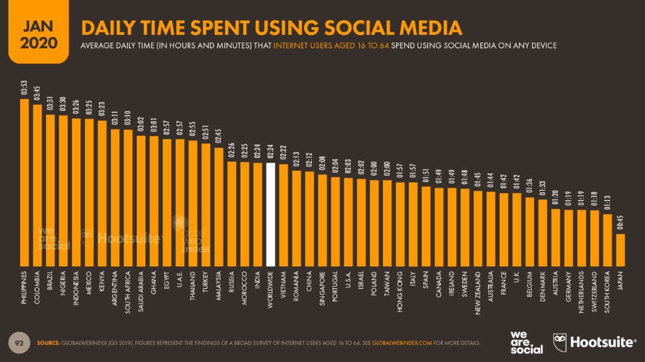
Рисунок 2 – Ежедневное время, проведенное пользователями в социальных сетях

Многие российские предприятия отреагировали на наступление кризиса, связанного с коронавирусной пандемией, лавинообразными переводами сотрудников на удаленную работу, сокращением персонала и размера заработной платы. Справедливым будет заметить, что кризисная пора ознаменовалась не только негативными, но и позитивными фактами. Например, практически 40% отечественных предприятий наконец нашли в себе силы и ресурсы для активной интеграции цифровых решений и новых технологий в свою деятельность. Около 32% компаний отметили увеличение производительности труда и повышение общей эффективности деятельности. [17]
Отдельного внимания заслуживает статистика российского сегмента интернета, который в последние несколько лет достаточно активно расширяется. Так, в 2018 году реклама на онлайн-площадках по количеству бюджетов впервые превзошла остальные сегменты отечественного маркетингового рынка. Если опираться на статистику РАЭК, объем маркетингового сегмента в денежном выражении составил 314 млрд. рублей. Куда более внушительно этот результат смотрится в сравнении с предыдущим 2018 годом – прирост составил 19%. По мнению специалистов упомянутого агентства, на территории России в рейтинге наиболее востребованных инструментов интернет-маркетинга лидирующую позицию занимает таргетированная реклама в социальных сетях. Эксперты считают, что самым перспективным направлением, которое еще не в полной мере реализовало свой потенциал, является реклама, интегрированная в мобильные приложения. [7]
В самый разгар коронавирусного карантина в число самых востребованных типов маркетинговых коммуникаций попала реклама в формате видеороликов, основные показатели по этому сегменту представлены в таблице 3.

Таблица 3 – Показатели вовлеченности аудитории к смотру видеоконтента
Показатель | Значение
Доля пользователей, которые смотрят онлайн-видео | 90%
Доля пользователей, которые смотрят влоги | 51%
Доля пользователей, которые слушают потоковую музыку | 70%
Доля пользователей, которые слушают радио станции | 47%
Доля пользователей, которые слушают подкасты | 41%

Исследование IAB Russia продемонстрировало интересные результаты и определило, что этот инструмент продвижения товаров, услуг и брендов пользовался большой востребованностью у населения России и раньше. Так, в 2019 году рынок видеорекламы, транслируемой в российском сегменте интернета, увеличилась на 39% по сравнению с результатами 2018 года. Исследование также показало, что короткие ролики длительностью до нескольких секунд вызывали наибольшую лояльность среди зрителей, у которых зачастую нет либо времени, либо желания на просмотр длительных рекламных сюжетов. Именно здесь на первое место вырываются короткие ролики, способные удерживать внимание.
Стремительное развитие коронавирусной пандемии стало триггером для роста популярности виртуального мира, в том числе в качестве более привлекательной и безопасной альтернативы миру реальному. Многие бренды с мировым именем, такие, как Levi’s и Christian Dior, инвестировали в открытие так называемых VR-магазинов. Используя эти технологии, потенциальные покупатели могли в безопасности оставаться дома, но при этом перемещаться между виртуальными полками магазина, рассматривать товар и принимать решение о его покупке. Можно сказать, что пандемия COVID-19 стала толчком к появлению феномена полионтизма – термина, который обозначает одновременное существование сразу двух или более реальностей. В данном случае речь идет о виртуальной и дополненной реальностях, которые вполне успешно наложились на реальность. С другой стороны, на фоне значительных переживаний людей, получивших новый и непривычный для них опыт, онтологический плюрализм сильно размыл границы между реальной жизнью и виртуальной реальностью. [20]
Нельзя не упомянуть и стремительный рост востребованности так называемых голосовых ассистентов, призванных обеспечить пользователю поддержку в бытовых вопросах и даже составить кампанию на период одинокого карантина. На рисунке 3 можно увидеть долю использования голосовых помощников в разных странах.

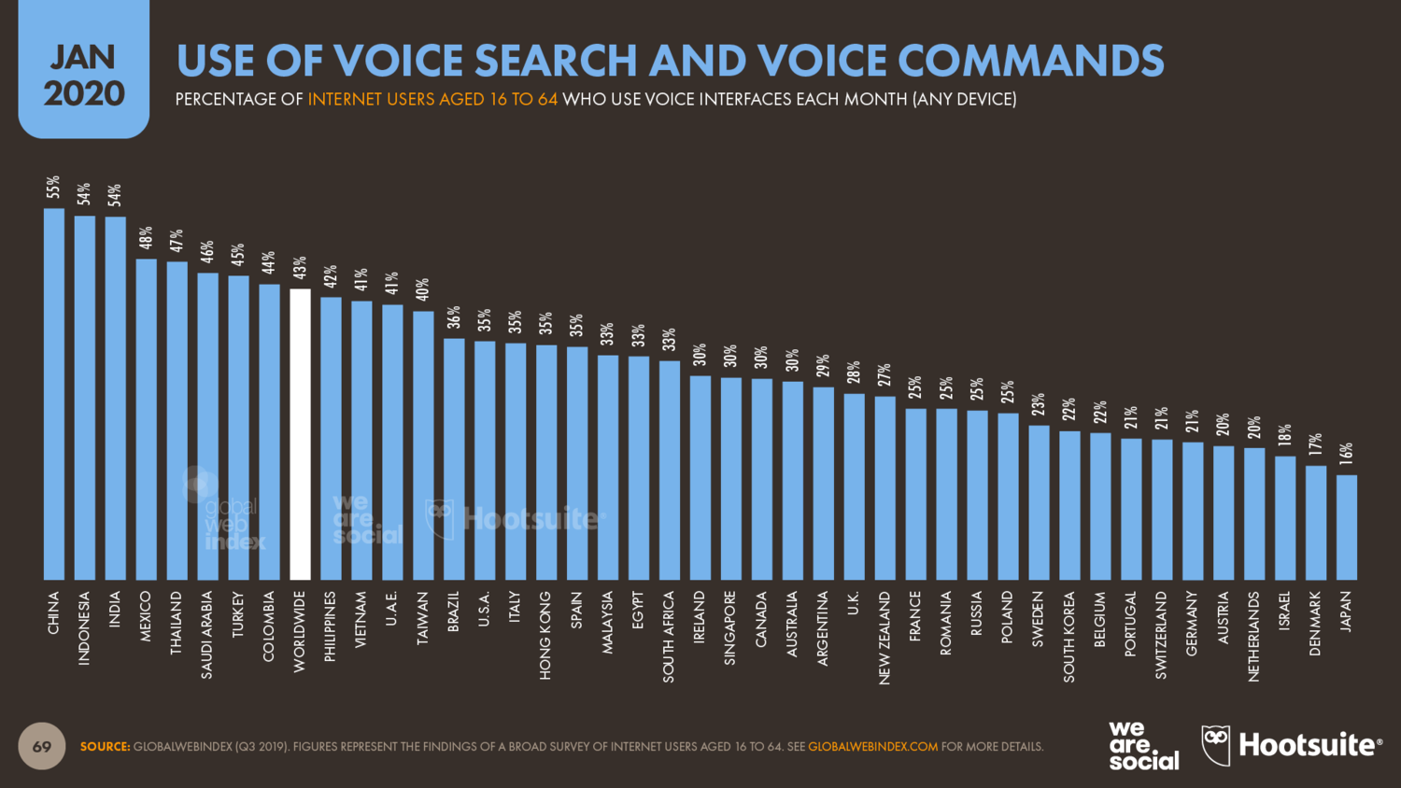
Рисунок 3 – Показатели использования голосовых помощников и голосовых команд в разных странах

Уже к концу 2020 года около 50% всех запросов в интернет-браузерах и сервисах не набираются руками, а произносятся голосом. [11]
Снижение спроса со стороны пользователей допускает вероятность одновременного с этим уменьшения расходов, необходимых на поддержание активных рекламных кампаний, и параллельно с этим побуждает предприятие увеличить финансовые накопления, за счет которых по окончанию коронавирусного кризиса можно продемонстрировать быстрый старт и выход наверх. В первую очередь имеются ввиду маркетинговые ресурсы, применение которых возможно не только здесь и сейчас, но и на протяжении длительного времени, то есть с перспективой. Особого внимания заслуживают:
- разработка контент-плана, который позволит на протяжении долгого времени обеспечивать равномерный поток интересных для пользователей постов, видеороликов, инфографики.
- регулярное обновление линеек продуктов на основе стремительно изменяющихся потребностей и предпочтений представителей целевой аудитории.
- непрерывная работа над повышением качества выпускаемой и реализуемой продукции, в том числе с целью увеличения лояльности потребителей.
- акцентирование внимания на инструментах, результатом применения которых является формирование и укрепление доверительных отношений между компанией и аудиторией.
Стремительный уход компаний из всех отраслей, которые в принципе продолжили работать в кризисные времена, в онлайн-среду, вполне соотносится с официальной информацией касательно изменения активности российского населения в интернете в самый разгар пандемии, которые представлены в таблице 4.

Таблица 4. Использование инструментов маркетинговых коммуникаций в SMM и e-mail рассылках в зависимости от ситуации на рынке
Положение рынка | Отраслевая сфера | Инструменты
Упадок | - туризм;  - типографии;  - салоны красоты;  - автосервисы | Фокус смещается на самообразование, поскольку сейчас никто активно не использует услуги, рекомендуется добавить больше информационных и обучающих постов. Клиент все равно вернется, в благоприятное время. Сейчас главное не потерять его.
Пробуждение | - магазины одежды  - ювелирные украшения  - мебельные украшения  - кондитерские  - косметологические центры | В продажах сделать акцент на тех товарах, которые помогут сделать жизнь людей во время изоляции проще. Таким образом отобрать те модели, которые можно продать прямо сейчас
Переход в online | Сфера услуг, учреждения и телевидение | Использование информационных постов для самообразования, а также продажа услуг первой необходиости
Рост | Доставка лекарств и продуктов, онлайн-курс и переход в дистанционную систему обучения | Скидки, акции, специальные предложения

Показательны результаты исследования Mail.ru Group и компании ResearchMe, которые продемонстрировали следующие результаты: по состоянию на апрель 2020 года 70% пользователей российского сегмента интернета ежедневно читали новости онлайн, 58% людей предпочло с умом использовать свободное из-за самоизоляции время и научиться чему-то новому. Около 23% пользователей проявили неподдельный интерес к виртуальным экскурсиям по музеям, а 20% человек добровольно зарегистрировались на различные рода образовательных платформах с целью освоить новую профессию или лучше углубиться в нынешнюю. Около 21% опрошенных во время пандемии начали заказывать продукты питания и приготовленную еду через интернет, причем 35% от общего количества респондентов заказывали блюда из кафе. Более половины, а именно 53% опрошенных заявили, что пандемия никоим образом не сказалась на доступе ко всему самому необходимому для них. С другой стороны, 23% пользователей указали на проблемы с онлайн-консультациями по части медицинских вопросов, а еще 18% заявили, что их смущает отсутствие возможности заказывать доставку лекарственных препаратов из онлайн-аптек. На рисунке 4 представлены основные показатели приобретения товаров через мобильное устройство по разным странам. Не смотря на внешнюю предрасположенность России к переходу на этот способ приобретения товаров, Россия в рейтинге практически в конце списка. [19]

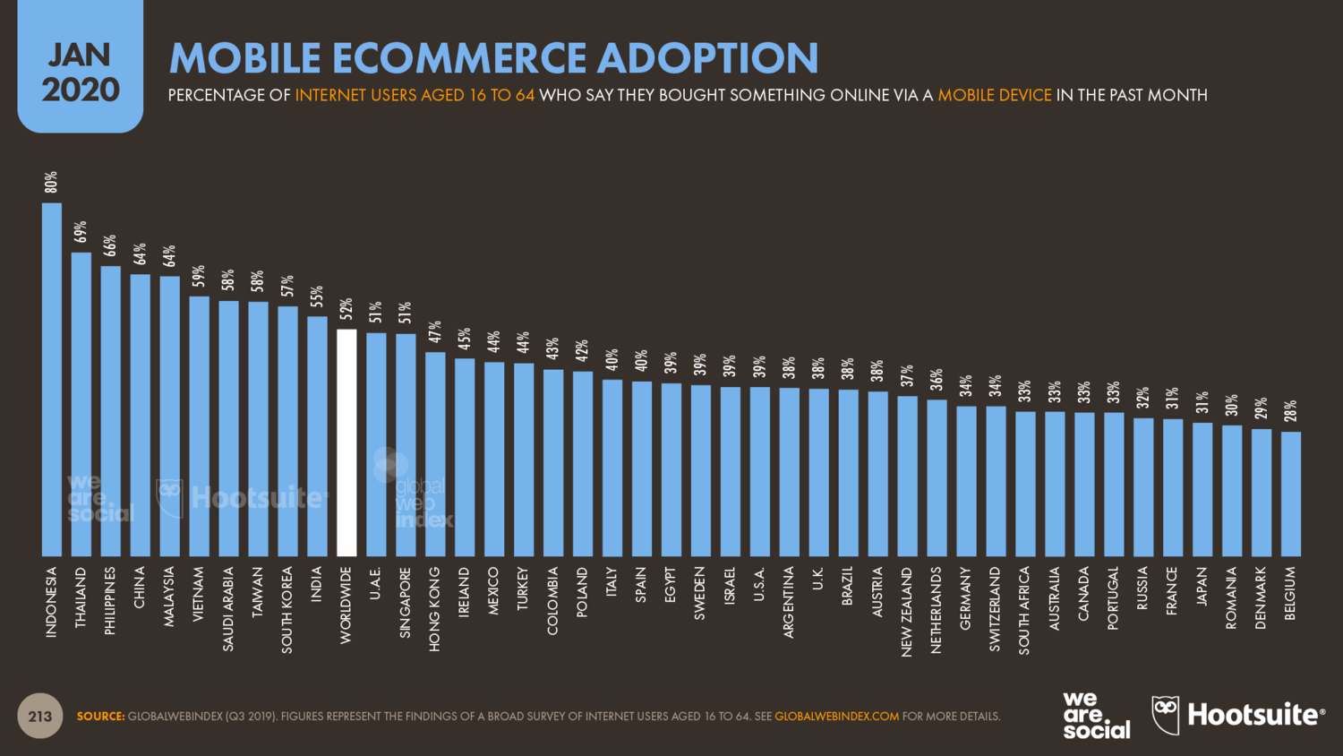
Рисунок 4 – Основные показатели внедрения мобильной электронной коммерции [44]

Пандемия, вызванная распространением коронавирусной инфекции, стала первым событием подобного масштаба, которое сопровождалось одновременным развитием инфодемией – почти все доступное на планете информационное поле было заполнено информацией COVID-19. Интересно то, что инфодемия сопровождалась как стремлением людей постоянно быть в курсе новостей, так и одновременно с этим нарастающей «усталостью» от бесконечного потока однообразной информации.
Согласно результатам исследований международной компании Kantar Millward Brown, 61% россиян твердо заявили, что компаниям не стоило так сильно культивировать тему пандемии в доступных им маркетинговых коммуникациях. В первую очередь опрошенные пользователи хотели бы видеть, как бренды заботятся о собственных сотрудниках и потребителях, а также получать поддержку на позитивные темы, никоим образом не связанные с коронавирусной пандемией. [21]
В период с 2019 по 2020 годы можно отметить стремительное развитие целого ряда направлений в структуре маркетинговых коммуникаций бизнеса. В том числе это маркетинг в социальных сетях (SMM), инфлюенс-маркетинг, инструменты для вовлечения аудитории, AR-технологии (дополненная реальность). Многие исследователи, в числе которых авторы А. Е. Коваленко и Ю. Г. Кузьменко, утверждают, что в наши дни есть серьезные затруднения в плане внедрения интернет-маркетинга в уже состоявшуюся структуру классического маркетинга.
Следующий год, прошедший в период с 2020 по 2021 годы, ознаменовался формированием ярко выраженной разнонаправленности бюджетов, направляемых на продвижение через инфлюенсеров (так называемых лидеров мнений) различного масштаба. К микроинфлюенсерам относятся лица с аудиторией до 10 тыс. подписчиков, макроинфлюенсеры имеют до 1 млн. подписчиков, и мегаинфлюенсеры – более 1 млн. подписчиков. Те компании, которые в 2020 году сделали ставку на создание более тесного контакта с представителями целевой аудитории, по итогу сильно определили своих менее предприимчивых конкурентов. Тренд на активное использование лидеров мнений для продвижения компании сохранится и в 2022 году. [19]
Другое интересное и не менее перспективное направление – AR-технологии дополненной реальности. О растущей популярности данной сферы говорит тот факт, что с 2018 по 2021 годы прирост доли сегмента AR-технологий составил 82%.
В июне 2021 года было отмечено уменьшение глобального трафика практически во всех сегментах и отраслях рынка. Падение наблюдалось вплоть до окончания лета. Интересно, что в 2019 году к этому моменту отмечался серьезный спад трафика.

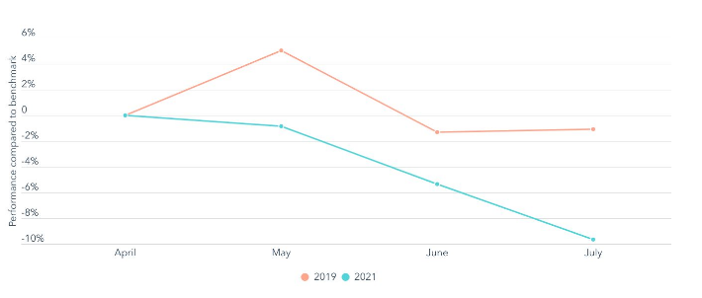
Рисунок 5 – Трафик веб-сайтов в 2021 году в сравнении с показателем 2019 года

Все ныне используемые человеком инструменты, предназначенные для продвижения услуг, товаров и брендов, в значительной мере уступают по эффективности интернет-маркетингу. Несмотря на относительно небольшой возраст, эта сфера уже собрала большое количество профессионалов и пользователей, а также имеет сформировавшиеся тенденции:
Натуральность. В 80-х годах ХХ века внезапно сформировалась мода на все натуральное. Это касается не только продуктов питания и строительных материалов, но и инструментов маркетинга. На первое место выходит аутентичность продвигаемого продукта, а различного рода украшения уходят на второй план. [13]
Мобильные устройства. Количество пользователей смартфонов растет с каждым годом, а за ними растет и популярность мобильных приложений. На 2020 год около 5,2 миллиона человек пользуется мобильными устройствами, что можно увидеть в таблице 5.

Таблица 5 – Показатели проникновения сферы digital по всему миру
Показатель | Значение
Общее население | 7,75 млрд человек  Урбанизация – 55%
Уникальные пользователи мобильных телефонов | 5,19 млрд человек  Проникновение – 67%
Пользователи интернета | 4, 54 млрд человек  Проникновение – 59%
Активные пользователи социальных сетей | 3,8 млрд человек  Проникновение – 49%

Видеоматериалы. Около 75% всего контента в современном интернете – это не текст и не музыка, а видеоролики. Видео является результативным и крайне мощным инструментом, посредством которого можно наладить продвижение любого продукта.
Текстовый контент. Нельзя просто так насытить текст ключевыми запросами разной частотности и опубликовать на сайте, чтобы выбиться в ТОП поисковой выдачи. Контент должен быть действительно интересен и полезен для пользователей, иначе поисковые роботы поймут, что с сайтом что-то не так. [58]
Мессенджеры. Некогда сверхпопулярный email-маркетинг постепенно уходит в прошлое под натиском мессенджеров, хотя последние все-же не смогут полностью убрать его с рынков. Уже сегодня количество пользователей мессенджеров по официальной статистике сильно превышает число людей, которые регулярно заходят в социальные сети.

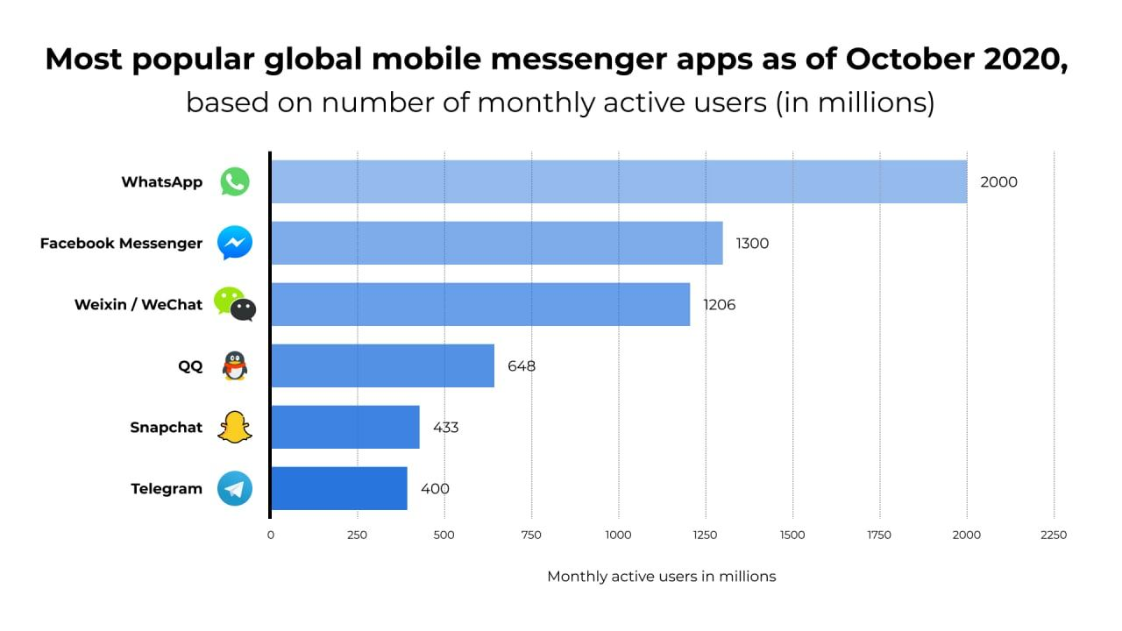
Рисунок 6 – Наиболее популярные мессенджеры по всему миру и их использование

Постоянный контакт с ЦА. Недостаточно наладить большой трафик на сайт и считать это победой – читателей нужно вовлекать и удерживать, иначе они быстро уйдут к конкурентам. Чтобы этого не произошло, важно использовать такие маркетинговые инструменты, как опросы, конкурсы, викторины.
Маркетинг влияния будет использоваться в общей практике, а ни как тенденция в инструментах маркетинговой коммуникации. В качестве приоритетном направления для инвестирования в 2022 году 1/3 специалистов, занимающихся маркетингом, предлагают Influencer marketing. При этом после идут веб-дизайн для мобильной версии и короткие видеоролики в формате reels и клипов. На рисунке представлена динамика развития направления Influencer marketing. Действительно, как мы и видим наблюдается резкий скачок показателя в 2020 году. [47]

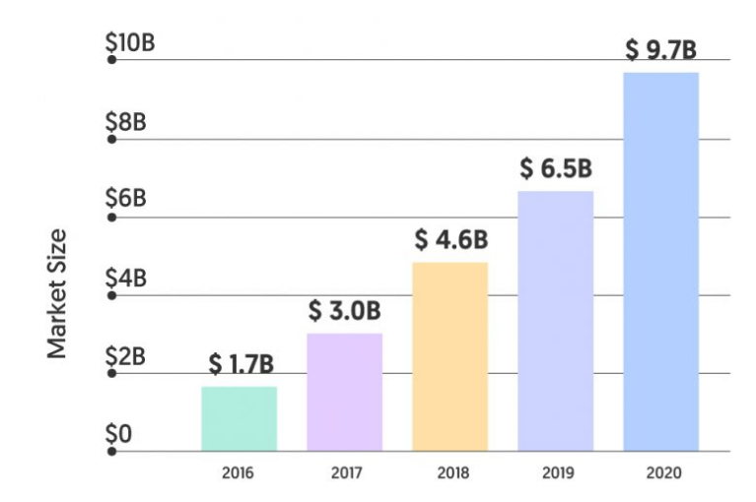
Рисунок 7 – Динамика развития направления Influencer marketing [47]

Инфлюенсеры используют площадки для рекламы определенных сфер или тем, иногда они являются владельцами этих платформ. Они собрали вокруг себя определенную целевую аудиторию, которая интересуется их публикациями, а та информация, которая транслируется лидерами мнений, оказывает влияние на общество.
Когда маркетологи сотрудничают с важными лицами и лидерами мнений, можно улучшить узнаваемость бренда и привлечь сторонников из аудитории важного лица.
Компании будут опираться на социальную ответственность. 31% маркетологов считают, что корпоративная социальная ответственность неэффективна с точки зрения участия или эффективности кампании, 45% все еще планируют инвестировать в нее в следующем году. В сложившейся ситуации для современного потребителя важны социальная ответственность, этика и прозрачность. [17]
На фоне событий в 2020-2021 годах общество особо заинтересовалось в покупке брендов, которые поддерживают социальную ответственность.
Заинтересованность в товарах, которые производят социально ответственные бренды, резко увеличилась во время пандемии
Когда COVID-19 обрушился на всю планету, люди стали больше опираться на свои потребности и желания, поэтому увеличилось число сотрудников, которые были недовольны своим рабочим местом и неравенством на работе.
Количество инструментов, посредством которых можно осуществлять маркетинговые коммуникации, стремительно увеличивается с каждым годом. Всего за несколько последних лет на горизонте маркетинга появились такие ранее неизвестные методики, как ATL-реклама, SMS-викторины, BTL-реклама, и даже этим список не ограничивается. [13]
ATL-реклама представляет собой взаимодействие с пользователями посредством средств массовой информации. Особенно широко используются такие рекламные носители, как печатная продукция, наклейки на крупный общественный транспорт, телевидение, радио. ATL-реклама применяется с целью оказания непосредственного и одностороннего воздействия на человека и не преследует необходимости получения от него обратной связи.
BTL-реклама проявляется в виде различного рода ивентов, которые осуществляются с целью простимулировать сбыт. В процессе работы такого рода рекламы оказывается непосредственное влияние на потенциального покупателя, причем преимущественно прямо в местах, где происходят продажи. Если стандартная реклама используется скорее в осведомительных целях, информируя клиента о существовании такого-то товара, то BTL-акции предоставляют потенциальному покупателю возможность лично убедиться в ключевых свойствах продукта и принять решение о его покупке на месте.
TTL-реклама интересна тем, что в ней объединяются особенности и преимущества ATL и BTL рекламы. В результате получается синергическое взаимодействие методик, за счет которого увеличивается эффективность привлечения и мотивации потенциальных клиентов на совершение покупки.
Не меньшей популярностью по сравнению с описанными выше методами пользуются так называемые SMS-викторины. Они представляют собой преимущественно интеллектуальные игры, в рамках которых всякое взаимодействие с потенциальным покупателем осуществляется посредством обыкновенных SMS-сообщений на телефон. Правильное использование этого инструмента позволяет увеличить уровень доверия со стороны потребителей и простимулировать продажи.
Конечно, на этом список инструментов, используемых для продвижения товаров, услуг и брендов вовсе не заканчивается. Есть большая группа методов, которые сложно отнести ни к продвижению, ни к коммуникациям. Среди таких инструментов особого внимания заслуживает скандал. Данный термин отражает ситуацию, которая имеет ярко выраженную негативную окраску, наносит репутационный ущерб ее участникам, а также нередко получает широкий резонанс и попадает на суд общественности.
Предприятие может принимать участие в скандале по одному из трех перечисленных далее сценариев:
– непроизвольное попадание предприятия в скандал без собственного на это желания;
– предприятие самостоятельно занимается организацией скандала и принимает в нем непосредственное участие;
– компания не вступает в сам скандал, однако использует данное явление в собственных интересах, в том числе с целью продвижения бренда.
Независимо от того, какой инструмент или метод маркетинговых коммуникаций избирает предприятие для продвижения, его всегда возможно дополнить другими способами и инструментами. Практически все они характеризуются хорошей взаимодополняемостью, и это нужно использовать на благо предприятия. Главное – профессиональный подход, который могут обеспечить только маркетологи с большим опытом и практикой в отрасли. [19]
В заключении стоит отметить, что любой бренд испытывал серьезную нужду в грамотном позиционировании самого себя на всем протяжении коронавирусной пандемии, причем кризис лишь усилил данную потребность.
Общество объединилось вокруг общего врага. Всего за год ориентир сместился на те компании, которые смогли в быстро в сжатые сроки провести цифровизацию всех своих направлений, одно из которых маркетинговые коммуникации. В этот период интернет-маркетинг приобрел популярность. [7]
В России рынок маркетинговых коммуникаций переживал кризис из-за отсутствия поддержки сегмента со стороны государства. Еще одна причина состоит в том, что по сравнению со всем миром коммуникация в России второстепенна. До пандемии инструменты маркетинговых коммуникаций имели в основном традиционных характер, инновационные способы встречались не так часто.

2.2 Анализ эффективности инструментов маркетинговых коммуникаций в деятельности компаний за рубежом

Успешная маркетинговая кампания – это хорошо отлаженная система, несколько частей которой работают в гармонии для достижения единого результата. Маркетинг в настоящее время превратился в многогранный процесс, особенно в современных технологиях и социальных сетях.
Невозможно полагаться на одну вещь, чтобы способствовать продвижению своего бренда. Как в прошлом, где были важны отличных связи с общественностью и легендарной истории компании, чтобы привлечь клиентов. [19]
Теперь, когда число конкурентов стремительно растет и много различных площадок для выхода на рынок, есть вероятность, что другая компания или бренд может занять лидирующие позиции, что подорвет статус и престиж оппонентов. Каждый маркетинговый план должен быть продуман до мелочей; коммуникация бренда должна быть сильной и единой.
Интегрированная маркетинговая коммуникация (IMC), которая стала популярной в 1900-х годах, возвращается в качестве центральной концепции в современной рекламе бренда. Стоит раскрыть ее сущность и привести все положительные и отрицательные черты, например, основываясь на опыте зарубежных компаний.
Организации должны продвигать свои бренды, чтобы выжить в долгосрочной перспективе. На первый взгляд это простая мысль, но к сожалению, все намного сложнее.
Маркетинговые методы и каналы продолжают развиваться и расти. Способы, которые используются, чтобы донести сообщение, должны быть искусными и умными, не слишком сильными.
Когда продукт продвигается правильно, осведомленность общественности о бренде увеличивается. Когда люди лучше осведомлены о продукте, понятно, что потенциальных клиентов становится больше. Что приводит к результату в виде увеличения продаж и доходов от них.
Для этого организации прилагают усилия, повышая популярность продуктов для потенциальных конечных пользователей. Бренд-коммуникация – это процесс, используемый компаниями для повышения популярности и привлекательности своей продукции среди конечных пользователей.
IMC - это концепция, в которой организация координирует и объединяет множество коммуникационных и маркетинговых каналов для передачи последовательно четкого сообщения клиентам. Для этого они будут использовать множество методов продвижения с дополнительным использованием средств массовой информации для расширения охвата и эффекта коммуникации бренда.
IMC, появившийся в 1980-х годах, изменил ландшафт, в котором работают маркетологи и коммуникаторы. Сегодня многие организации объединяют такие черты, как корпоративные коммуникации, связи с общественностью, маркетинг, продвижение и реклама, в коллективный «IMC-микс».
Благодаря совместным усилиям различных отделов организации обеспечивают согласованность и единство своих сообщений и рекламных акций.
IMC объединяет все маркетинговые инструменты, ресурсы и подходы, доступные организации, для создания воздействия и отпечатка в сознании потребителей. Это приводит к высокой прибыли при относительно низких затратах; не нужно рекламировать на каждом шагу, потому что бренд уже находится в сознании потребителя.
Инновации являются краеугольным камнем IMC; компании должны использовать творческие способы обеспечения того, чтобы клиенты получали правильное сообщение в наиболее подходящем месте и в наиболее подходящее время.
Концептуально IMC прост. Организация связывает все рекламные инструменты вместе, поэтому они работают в гармонии, чтобы доставить последовательное сообщение.
Однако ее применение – это совсем другая задача, требующая тщательного планирования и координации между участвующими командами.
Инструменты интегрированной маркетинговой коммуникации – это те функции, которые компания объединяет для создания согласованного плана с одной целью и сообщением. Ниже приведены основные и наиболее важные инструменты IMC.
Преимущества и риски интегрированного маркетинга
Все маркетинговые кампании имеют свои риски и выгоды, поэтому вы хотите убедиться, что преимущества перевешивают потенциальные недостатки.
Вот причины попробовать кампанию IMC или уклониться от нее.
Эффективные и действенные. Адекватно обработанная программа IMC работает и работает хорошо. IMCs также позволяет клиентам выполнять часть работы по маркетингу. Как только бренд хорошо продает себя и обеспечивает ценность, дополнительная реклама может произойти без дополнительных затрат.
Многофункциональные материалы для IMCS могут использоваться на различных платформах. В результате можно получить последовательность в маркетинге и брендинге. Также не нужно нанимать больше людей для разных рабочих мест. Кроме того, объединенные сообщения приводят к более высокой отдаче от инвестиций, чем многие разрозненные рекламные объявления.
Интегрированный маркетинг практически везде. Интегрированный маркетинг полезен, потому что он появляется где угодно: в продуктах питания между перерывами на телешоу, в спортивных и развлекательных передачах
Многих раздражает подобная реклама, но это уже стало частью обихода. Таким образом покупатель с большой вероятностью купит тот продукт, который видел все время, даже если он не уверен в его качестве. Это пример того, как работает последовательная реклама и брендинг продукта. Интерес появляется в следствии длительного нахождения продукта в инфопространстве.
Способствование доверию. Интегрированные маркетинговые кампании строятся с нуля, чтобы установить взаимодействие с клиентами и взаимопонимание, повысить узнаваемость бренда и репутацию. Кроме того, это укрепляет доверие.
Последовательное сообщение приводит к лучшему пониманию вашей аудитории. Различные отделы компании должны говорить и разделять одно и то же сообщение и ценности, чтобы доверие потребителей было построено.
Однако IMC не всегда положительно. Вот некоторые из рисков, связанных с программой IMC.
Отсутствие желания у руководства. Интеграция коммуникаций снаружи должна сопровождаться интеграцией отделов компании. Это нужно для обеспечения цельности в продажах, производстве, маркетинге, финансах, связях с общественностью.
Ограниченность идей. Цель IMC – формирование связного сообщения, для понимания ценности бренда среди потребителей. Из-за этого идеи, которые уникальны и креативны, но не соответствуют тому, что хочет передать компания, бесполезны.
Нет универсального способа применить IMC к маркетинговым усилиям. Различные компании имеют различную динамику, философию, продукты и сообщения. Чтобы лучше понять IMC, вот несколько реальных примеров компаний, которые использовали эту концепцию для улучшения своих результатов.
Coca-Cola Company.
Реклама Coca-Cola «была одной из самых плодотворных в истории маркетинга», оказав заметное и серьезное влияние на массовую культуру и общество в целом.
Этот продукт неоднократно признавался безалкогольным напитком номер один на международном уровне и известен как первый безалкогольный напиток, потребляемый космонавтами в космосе. Coca-Cola использует широкий спектр интегрированных маркетинговых коммуникаций для рекламы с помощью прямого маркетинга, сетевых СМИ, социальных сетей и рекламных акций.
Прямой маркетинг
У них есть эксклюзивные партнерские отношения с компаниями-поставщиками, что устраняет конкуренцию, например, в кинотеатрах и ресторанах продают только Coca-Cola, а не их прямого конкурента Pepsi. На спонсируемых спортивных мероприятиях они снова устраняют конкуренцию, получая исключительные права на продажу, а также возможности VIP-продаж для важных клиентов, например, на бейсбольных играх. Coca-Cola имеет эксклюзивные партнерские отношения с McDonald's , Burger King , Wendy's , Domino's Pizza , Subway и многими другими сетями быстрого питания. Coca-Cola имеет эксклюзивные партнерские отношения с Delta Air Lines, United Airlines, Southwest Airlines и многими другими авиакомпаниями. [9]
Вирусный маркетинг
Компания также продает через мобильный маркетинг в текстовых сообщениях, например, в вирусных маркетинговых кампаниях.
Интернет и социальные сети
Они установили отраслевой эталон, поскольку бренд настолько широко признан, что в наращивании аудитории нет необходимости. Их фанатское участие составляет 86 миллионов человек по всему миру через каналы социальных сетей. Они передают единообразное сообщение, будь то новые продукты, интерактивное взаимодействие, социальные, культурные или спортивные мероприятия.
Распродажи и торговля
В розничной торговле грузовики для прямой доставки напитков в магазины (мобильная реклама), а также кулеры и торговые автоматы имеют ярко-красный логотип, украшенный логотипом. С точки зрения общественного питания, Coca-Cola - это предложение сочетания продуктов питания, которое теперь укоренилось в качестве пищевого соответствия, например, для попкорна, гамбургеров, картофеля фри и хот-догов. [14]
Маркетинговые коммуникации можно назвать двусторонним процессом: с одной стороны, фирма рассказывает о своей деятельности и предлагаемых товарах своей аудитории, а с другой, она получает обратную связь от потребителей, что позволяет модернизировать продукцию и выявлять, что предпочитает покупатель, какие потребности хочет удовлетворить. Именно поэтому маркетинговые коммуникации являются особо важным инструментом влияния компаний на потребительский выбор клиентов. Рассмотрим примеры эффективных средств продвижения на конкретных примерах фирм
Американская сеть ресторанов быстрого питания «McDonald’s» запускала рекламу сэндвича «BigMac» со словами «Мир меняется, BigMac остается», отмечая, что данный продукт все также характеризуется высоким качеством.
Швейцарский концерн «Nestlé», производящий кофе «Nescafé» опубликовал рекламу, сравнивающую вышеназванный продукт с кофе американской сети «Starbucks», которая отличается всемирно известными белыми бумажными стаканчиками с изображением русалки Сирены на зеленом фоне. Так, «Nestlé» намеренно избавились от изображения, оставив лишь белый стаканчик с зеленым кругом посередине и надписью «A lot of hype» (много дурной славы, популярности) с одной стороны и фирменную кружку кофе «Nescafé» с подписью «A lot of flavor» (много вкуса и аромата) с другой. Под двумя объектами расположился слоган: «Taste for yorself» (вкус для тебя самого), как бы призывая сделать правильный выбор. [18]
Многие производители прибегают также к напоминающей рекламе, не позволяющей потребителю забыть о фирме. В качестве примера можно привести многочисленные рекламные акции крупнейших автомобильных концернов «Daimler» и «Volkswagen». Так, последний представил вниманию клиентов рекламный ролик автомобиля «Volkswagen Tiguan» с функцией «Connect» - мобильное приложение, которая совместимо с рядом моделей и предоставляет статистику потребления топлива, анализирует стиль вождения, дает рекомендации, а также позволит записаться на техническое обслуживание онлайн. Приложение является новшеством для компании «Volkswagen», именно поэтому она запустила рекламную кампанию, информирующую владельцев автомобилей данной марки и потенциальных клиентов о новых возможностях использования автомобиля.
Бренд должен отличаться уникальными чертами, с которыми он будет ассоциироваться у своих потребителей. Именно аутентичность позволит бренду выделиться среди конкурентов и навсегда запомниться клиентам. Так, американская компания «Xerox», входящая в состав корпорации «Fujifilm» с 2018 года и выпустившая в в 1949 году первый в мире копировальный аппарат, сейчас практически является синонимом копировальной машины. Среди потребителей можно часто услышать слово «ксерокс», ставшее нарицательным именем для всей оргтехники данного типа.
Сделать товар уникальным можно также путем географической привязки. Так, бренд «Le petit Marseillais» американской корпорации «Johnson&Johnson» позиционирует свою продукцию под слоганом «Секреты красоты из Прованса», намекая потребителям, что в состав товаров входят натуральные ингредиенты, произведенные в одноименном регионе Франции.
Еще одним способом создания аутентичности продукта является создание героя, который бы ассоциировался с данным товаром. Так, готовые шоколадные завтраки «Nesquik» компании «Nestlé» у каждого ребенка отождествляются с кроликом Квики, который является неизменным символом бренда. А компания «McDonald’s» ассоциируется с клоуном Роналдом Макдоналдом, которого можно увидеть во многих точках ресторанной сети, а также в рекламных роликах. Его именем также назван благотворительный фонд «Дом Роналда Макдоналда», который работает в 63 странах мира и оказывает помощь детям с тяжелыми заболеваниями. [11]
BufferApp. Используя всего один инструмент продвижения – гостевые посты и контент-маркетинг – основатель популярного решения социального маркетинга BufferApp, Лео Видрич, привлек 100 000 пользователей к платформе всего за 9 месяцев с момента открытия. Начиная с 1‒2 статей в неделю и заканчивая 1‒3 постами в день, менее чем за год Лео повысил количество зарегистрированных аккаунтов с абсолютного отсутствия до 100 000.
S-Oil. Южнокорейская нефтяная компания, проводящая рекламную акцию экономии топлива, использовала довольно простую, но креативную идею для привлечения внимания водителей: воздушный шарик, привязанный к асфальту на парковочном месте, свободно парил в воздухе, если место было свободным; водитель, занимающий парковочное место наезжал на веревку, что притягивало шарик вниз, убирая его из поля зрения.
Таким несложным образом S-Oil привлекли внимание своей целевой аудитории, помогая водителям справится с проблемой поиска парковки для своего автомобиля.
OraBrush. Потратив $40 000 на классическую исходящую рекламу и достигнув неблагоприятного результата всего в 100 продаж при розничной стоимости продукта в 9.99$, Боб Вагстафф, создатель зубной щетки OraBrush, вступил в сотрудничество со студентом местного колледжа с целью создания видео для YouTube «Bad Breath Test – How to Tell When Your Breath Stinks» («Тест на запах изо рта – как определить, если ваше дыхание плохо пахнет»).
В результате вирусное видео привлекло внимание не только 18 000 000 пользователей YouTube, но и гигантских сетей супермаркетов, принявших продукт OraBrush на реализацию.
Кампания Барака Обамы. Подписчики email-рассылки от кандидата в президенты США Барака Обамы получали письма с интригующими заголовками, неизменно порождавшими интерес читателей: «Разделите со мной ужин!», «С этим официально покончено» или же просто «Вау».
Труды команды маркетологов на тот момент еще кандидата в президенты, заключавшиеся в кропотливом тестировании и тщательной оптимизации шрифтов, форматирования текста и эффективности заголовков email писем и целевых страниц, стали основным фактором успеха онлайн кампании, собравшей $690 000 000.
Coca-Cola. Со времен первого появления в 1922 году, полярные медведи стали неотъемлемым и массово узнаваемым атрибутом бренда Coca-Cola. Полярные мишки, всей семьей выбирающие новогоднюю елку и энергично скользящие по снежным сугробам, стали ключевым атрибутом рождественских и олимпийских рекламных кампаний известного бренда. Помимо этого, Coca-Cola собрала более $2 000 000 для спасения героев своих рекламных кампаний. [6]
RedBull. Более 8 миллионов зрителей следили за прямой трансляцией 37 километрового прыжка Феликса Баумгартнера из стратосферы. Проспонсированный компанией Reb Bull прыжок получил широкое распространение в масс-медиа, стал одной из наиболее популярных тем в Твиттере, установил 4 мировых рекорда и собрал более 35 000 000 просмотров на YouTube.
Нестандартный подход к маркетингу и привлечению внимания таргет-группы и не только, иногда дает результат намного более эффективный и позитивный, чем классическое преподнесение полезности и качества вашей продукции.
Lyfe Kitchen. Lyfe Kitchen – ресторан и линия продуктовых товаров, целью которой является расширение распространения продукции и увеличения осведомленности о бренде путем «сарафанного радио» (Word of Mouth). Устроив дегустацию и ублажив качеством и вкусом своей продукции сотрудников национальной спортивной организации и редакторов журнала Self Magazine, компания добилась распространения положительных отзывов среди звезд спорта и в статьях популярного журнала. В результате этой акции продукция Lyfe Kitchen стала пользоваться большой популярностью и количество точек реализации увеличилось с 400 до 1400 всего за несколько месяцев.
Печенье Oreo. Команда маркетологов компании Oreo добилась популярности своей продукции, принимая пассивное участие в актуальных событиях: изображение «Королевской бутылочки» было создано с целью поддержания темы рождения наследника Британского престола, печенье радужного цвета выступило символом поддержки геев, а затемненная картинка со светящимся печеньем стала популярной за счет актуальности новостей об отключении электроснабжения на главной игре года. Данные изображения были опубликованы в Твиттере и привлекли внимание масс-медиа.
В период пандемии некоторым компаниям удалось использовать инновационные инструменты для успешного продвижения бренда. [26]
IKEA. Это бренд долгое время позиционировался как производитель бюджетной мебели, но в последние году IKEA смогла выйти за рамки своего привычного образа. Компания выпустила ролик, который призывает людей оставаться дома, при этом ненавязчиво напоминая о комфорте и удобстве дома. Таким образом бренд пытался поддержать тех, кто устал от режима.
Getty Museum. Одна из лучших PR-кампаний 2020 года, которая была организована музеем. Используя предметы домашнего быта, люди должны были воссоздать шедевры искусства. Кампания приобрела популярность среди интернет-пользователей, что даже в нынешнее время люди продолжают наполнять социальные сети подобными фотографиями.
Sony. Компания использовала необычный способ для коммуникации с людьми, для рекламы нового PS5 бренд поменял знаки на входе в метро на знаки, которые находятся на кнопках джойстика (треугольник, крестик, круг, квадрат).
В России и за рубежом в период пандемии музеи, театры и галереи были так же одними из тех, кто столкнулся с проблемой закрытия, поэтому им пришлось стать изобретательнее. Площадки перешли на онлайн-формат, все представления стали транслироваться в видеоэфирах, а музеи начали устраивать виртуальные туры. Так, Эрмитаж занял 8 строку в мировом рейтинге TheArtnewspaper и первое место в рейтинге художественных музеев Москвы и Санкт-Петербурга.
Мариинский театр смог собрать людей из разных стран, устраивая онлайн-программы. Больший процент зрителей был из России, но также были зрители из Японии, США и Германии. [7]
Таким образом на основе опыта зарубежных и отечественных компаний, брендов и учреждений можно проследить, что компании все больше заинтересованы в использовании инструментов в интернет-маркетинге для продвижения своих продуктов. Особенно тенденция проявилась в период пандемии, когда все расходы были направлены на антикризисное продвижение. Компании стали меньше расходовать средства на традиционные инструменты маркетинга: наружная реклама в период карантина потеряла вес, усиленную работу вела пресса, хотя здесь стал вопрос касательно источников информации и их достоверности.

3. Рекомендации по развитию отечественных инструментов маркетинговых коммуникаций на основе зарубежного опыта

3.1 Влияние современной повестки на развитие инструментов маркетинговых коммуникаций в России

На начало 2022 года практически во всех странах существовал универсальный набор инструментов маркетинговых коммуникаций, который сформировался с учетом тенденций в период пандемии. Хотелось бы конкретнее остановиться именно на направлении digital, так как на данный момент именно она представляет наиболее весомую ценность среди других коммуникаций, ставших традиционными. Это может подтвердить исследование, которое проводилось в сотрудничестве We Are Social и Hootsuite, а также рисунком 8, который представлен ниже. [49]

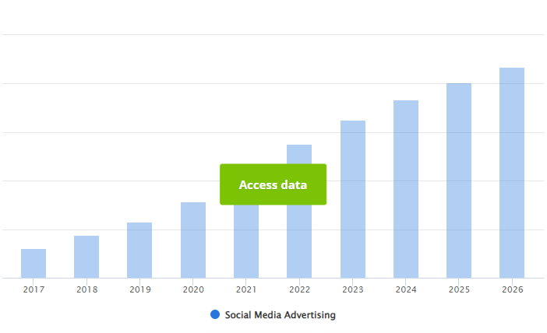Рисунок 8 – Расходы на рекламу в социальных сетях

Все рекомендации, которые будут представлены будут касаться как направления digital, так и в общем в комплексе маркетинговых коммуникаций.
Остановимся на основных цифрах, которые показывают состояние сферы digital на начало 2022 года, представленные на рисунке 9.

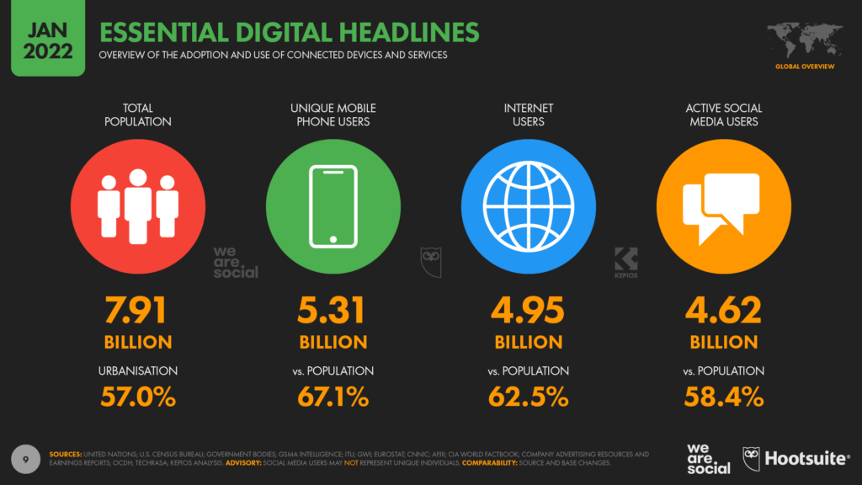
Рисунок 9 – Показатели digital-сферы на начало 2022 года [45]

7,91 миллиардов человек проживает на планете, так как прирост ежегодно 1%, к 2023 эта цифра составит 8 миллиардов. При этом в городах проживает более половины мирового населения (57%)
Мобильными устройствами пользуется около 67,1% людей или 5,31 миллиарда человек. На январь 2022 года прирост составил 95 млн человек.
На данный момент количество интернет-пользователей составляет 4,95 млрд человек, это 62,5% населения всего мира
На начало 2022 года насчитывалось 4,62 млрд человек, которые зарегистрированы в социальных сетях, что составляет половину от общего
В целом аудитория в социальных сетях по всему миру увеличилась на 10% за последний год, присоединилось 424 миллиона пользователей.
По цифрам видно, что направление является приоритетным в продвижении продукта, в развитии маркетинговых коммуникаций и их инструментов.
Расходы на рекламу тоже значительно выросли. Сервис Statista показывает, что суммарно расходы составили более 150 млрд долларов за предыдущий год. Показатели представлены на рисунке 10.

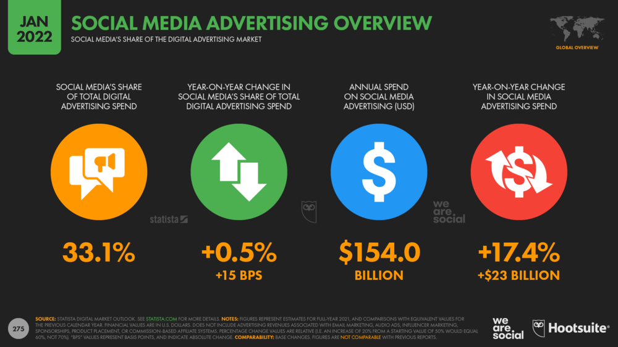
Рисунок 10 – Показатели расходов на рекламу в соцсетях в 2021 году [44]

В России тем временем обстоит следующая ситуация, которая представлена на рисунке 11.
Численность населения сократилась на 64 тыс. человек за 2021 год и составляет на начало 2022 года 145,9 млн человек. В городах проживает преобладающая часть (72,5%)
Численность населения сократилась на 64 тыс. человек за 2021 год и составляет на начало 2022 года 145,9 млн человек. В городах проживает преобладающая часть (72,5%)
Количество пользователей в социальных сетях увеличилось на 7 млн общее количество составило 72%7 от всего населения.
Таким образом преобладающая часть населения в России присутствует в социальных сетях, поэтому использование интернет-инструментов для продвижения брендов является основополагающим.

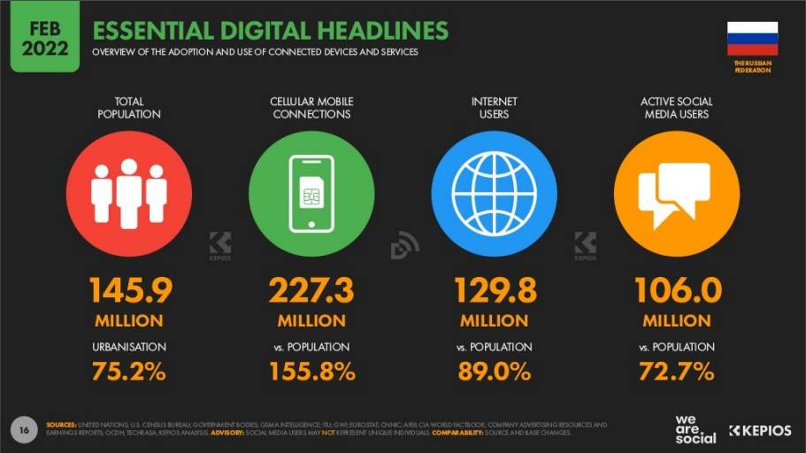
Рисунок 11 – Ключевые показатели digital-сферы в России на начало 2022 года [50]

В начале 2022 года комплекс инструментов интернет-маркетинга составлял:
- Контекстная реклама, которая продвигается в Яндекс Директ, Google Adwards;
- Таргетированная реклама, которая распространяется на Вконтакте, Instagram, YouTube и др.;
- Баннерная реклама;
- SEO, которое востребовано в поисковых система – Яндекс, Google;
- Influence-маркетинг (маркетинг-влияния);
- SMM (продвижение в социальных сетях);
- E-mail – рассылка;
- NFT.
Традиционный инструмент «реклама» переместился в интернет пространство, по сути она и является составляющей социальных сетей и медиапродуктов. Если коммерческий бизнес получает доход от продаж, то то же блогерское направление жило, живет и будет жить засчёт рекламы в социальных сетях, благодаря которой создается материал или как его называет в информационном поле – контент. И пока в России такая политика остается стабильной, в Америке тестируется новый инструмент, NFT-токены, который позволит пользователям устанавливать цену, покупать и продавать условные единицы, подключать кошельки для криптоволюты. По сути станет возможным монетизировать контент, который можно будет продавать, перепродавать и коллекционировать.
Для формирования представления о приоритетных направлениях рекламы, на которые приходится больше всего расходов, рассмотрим рисунок 12.

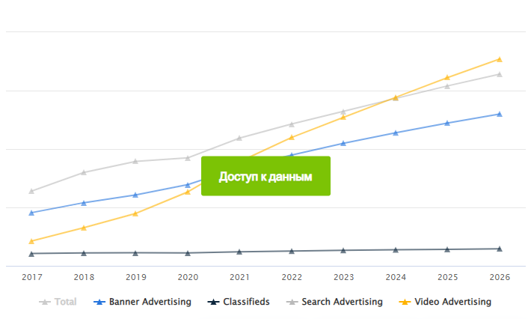Рисунок 12 – Расходы на рекламу по сегментам [8]

Как видно из графика наибольшая динамика у видео-рекламы и у SEO-оптимизации. Поисковая система является одним из главных источников, через которые пользователи узнают о бренде, поэтому именно инструмент SEO является одним из приоритетных.
Так же из графика видно, что на объявления расходы остаются прежними, из этого мы понимаем, что в качестве инструмента маркетинговых коммуникаций они потеряли свою значимость.
К сожалению, с началом спецоперации в Украине и накладыванием санкций многие инструменты маркетинговых коммуникаций в интернете прекратили свою работу, как и количество пользователей социальных сетей, которые преимущественно выбирали западные социальные сети. Блокировка соцсетей Meta фактически привела к «миграции» аудитории.
Буквально за первые 3 часа после того, как было объявлено решение о признании ЛНР и ДНР, 12,6 тыс российских пользователей обозначили свою позицию. Ниже на рисунке 13 можно увидеть, как разделилось количество голосов.

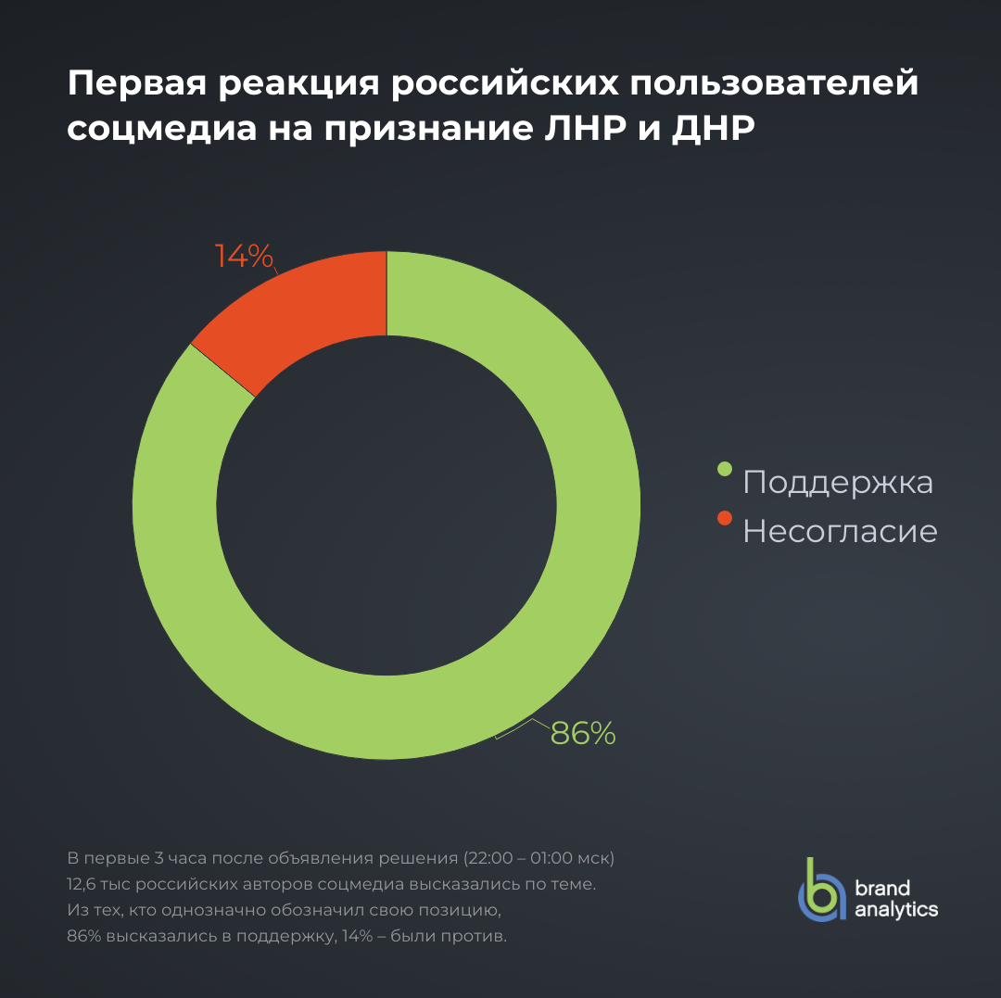
Рисунок 13 – Реакция российских пользователей в интернете на признание ЛНР и ДНР

Как видно из рисунка ¾ пользователей высказались против признания республик. Во всех соцсетях шли активные обсуждения, количество упоминаний составило 200 тыс сообщения в течении одного дня.
Блокировка социальных сетей Meta: Instagram и Facebook (здесь и далее экстремистcкие организации, которые запрещены в РФ) – привели к массовому переходу пользователей из одних площадок в другие. Пользователи разделились на 3 части (опровергнем или подтвердим некоторые мнения).
1) считают, что возможно использование запрещенных соцсетей с помощью VPN.
Итог: использование VPN эффективно, но не удобно, поскольку работоспособность российских сервисов понижается. При этом хоть и сохраняется возможность присутствия в платформах, которые подверглись блокировке, но и они работают с перебоями.
2) другая часть после объявления о блокировке стала массово переходить в Telegram, либо стали осваивать ВКонтакте и Одноклассники.
Итог: Telegram стал временной платформой на время кризиса в социальных сетях. Некоторые остались и далее использовать платформу для коммуникаций, но многие вернулись в Instagram, используя VPN, либо перешли во ВКонтакте.
3) находятся в поиске новых решений, которые могли бы заменить заблокированные социальные сети.
Итог: На сегодняшний день не существует достойной замены Instagram, дело в экосистеме, которую выстроила эта площадка. На разработку подобного приложения понадобится 2-3 года.
Таким образом выбивается тройка лидеров, которая стала приоритетной на российском интернет-пространстве: ВКонтакте, Telegram, Одноклассники.
Таргетированная реклама, как инструмент привлечения неорганического трафика, перестал работать, что стало большой проблемой для брендов. По сути, блокировка Instagram не сказалась на пользователях, которые использовали социальную сеть не для продвижения или продажи товаров, а для коммуникации с другими пользователями и мониторинга брендов и блогеров. Но тут существуют дилемма. Поскольку бренды переходят в другие соцсети, например, ВКонтакте, в которой остается возможность использования таргетированной рекламы, пользователи активно переходят вслед за ними. Что приводит к выводу, что «бренд – аудитория» – устойчивая неразделимая цепь.
В конце февраля – в начале марта на первый план встала тенденция собственного позиционирования бренда. Фактически, как и во время пандемии, позиционирование стало инструментом маркетинговых коммуникаций, потому что обозначило коммуникацию бренда с аудиторий, а также стало средством продвижения продукта. Но в этом случае нельзя однозначно сказать об эффекте после выражения мнение о спецоперации в Украине. Так как все общество не только в России, но и в мире, по сути разделилось на 2 группы, любое самовыражение, будь это молчание или активная позиция, скажутся определенным образом. Для любого бренда – это проблема, насколько бы компания не пыталась быть лояльной в этом вопросе, доходит до того, что аудитория требует компании обозначить свою позицию.
Отличные показатели digital-сферы в начале года стремительно меняются. По исследованию Dnative по всем проектам, которые привлекаются рекламными агентствами наблюдается уменьшение по бюджетам. Первое на что экономят во время кризиса – маркетинг. У бренда стоит другая цель – выжить в сложившихся условиях.
На рисунке 14 можно увидеть, что преимущественно последствия сказались на агентствах с численностью от 7 и выше человек, малые команды не так пострадали. Считаю, что это связано с тем, что первые работают с крупными проектами и брендами. [59]
На мой взгляд последствия введения санкций отобразятся на направлении интернет-рекламы в 2024-2025 гг. Объясняется это тем, что внушительная часть рекламодателей – иностранные компании, около 40%.

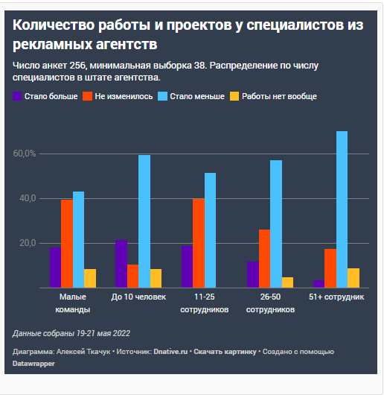
Рисунок 14 – Количество работы и проектов у специалистов из рекламных агентств [54]

Все это приводит в итоге к повышению конкуренции среди агентств, поэтому на обычном стандартном наборе инструментов далеко не уйдешь, требуются новые инструменты и стратегии, которые обоюдно выведут рекламные агентства на первые позиции и помогут компаниям в эффективном продвижении своего продукта.
Стоит остановиться также на достоверности информации. Мир разделился на два лагеря, а пропаганда и дезинформация стали своеобразным инструмент для коммуникации с массами. Не будем останавливаться на психологической составляющей их влияния на сознание, итак понятно, что оно велико. Проблема достоверности источников всегда была актуальна, но именно сегодня она стала болью всего общества. Западная пресса подхватила информацию, которую транслирует Украина. Официальные лица призывают довериться этой информации, хотя они не могут никак проверить ее достоверность. Фальсификация и подделывание материалов перешли на новый уровень, так журналисты из Великобритании дискредитируют ВС РФ, создавая постановочные видео и фото. В сети большое количество новостей, которые предоставляют подобную информацию, в этом преуспели PR-агентства. Тем временем в России СМИ диктуют другую информацию, в итоге это вызывает хаос в обществе и тотальную напряженность. Конечно, эта информация исходит не от брендов, но она прямым образом влияет на то позиционирование и мнение, которое сформирует организация.
Обобщив все вышесказанное, можно выявить основные проблемы современной повестки в отношении развития и функционирования инструментов маркетинговых коммуникаций, которые влияют на продвижение отечественных компаний в таблице 6.

Таблица 6 – Основные проблемы российского рынка рекламы в современной повестке
Проблема | Описание
Отсутствие доступа в ряд зарубежных программ и соцсетей | Instagram для многих брендов был площадкой для продвижения, блокировка сервиса привела к оттоку многих компаний из-за невозможности использования многих функций приложения и привлечение неорганического трафика с помощью таргетированной рекламы. Требовалась смена платформы сбыстрым перебросом трафика.
Отсутствие возможности монетизации контента | Видеоплатформа YouTube лишила пользователей в России возможности получать доход с видеоконтента. Это привело к закрытию многих каналов и к поиску новых способов монетизации своего контента. Частично это может привести к понижению доходов, но так как уровень отчислений был невысоким, ситуация сказалась только на доходах населения, а не на показателях экономики.
Продолжение таблицы 6
Прекращение работы с иностранными рекламодателями | Иностранные проекты составляли существенную долю всех рекламных проектов в России. Данная ситуация приведет к уменьшению бюджетов, расформированию команд. Также это перекрывает доступ российским рекламным агентствам к международному рынку.
Повышение конкуренции среди рекламных агентств | Как следствие:  1) конкуренция повлияет на качество, предоставляемых работ, требуя от агентств новых способов эффективного продвижения, чтобы выделиться среди конкурентов.  2) стоимость услуг упадет, что опять же может привести к высвобождению мест, проектные бюджеты уменьшатся. Агентства будут работать больше, но за меньшую сумму.
Фальсификация и подделывание материалов | Возникновение напряженных настроений среди населения, увеличение протестов и других нарушений, рост пропаганды. Фактически новостная лента делится на российское СМИ и иностранное СМИ. Каждое освещает событие по-своему, что вызывает недоумение в сознании аудитории.

Рынок маркетинговых коммуникаций очень узкий и закрытый, если учитывать, то положение, которое обозначилось на данный момент в мире невозможно уверенно полагать, когда начнется работа с зарубежными организациями.
По крайне мере на мой взгляд делать однозначные выводы о будущем маркетинговых коммуникаций – нелогично, как и рассматривать статьи и исследования годовой давности. Ситуация в мире меняется с каждым днем, поэтому стоит планировать дальнейшие шаги и стратегии лишь на ближайший срок и мониторить состояние в мире. Также сейчас, как никогда, нужно отталкиваться от всех отраслей и выстраивать коммуникацию в соответствии с положением дел, и исходя из этого использовать те инструменты, которые будут востребованы.

3.2 Совершенствование инструментов маркетинговых коммуникаций в продвижении отечественных компаний и брендов на основе зарубежного опыта.

С каждым днем все больше иностранных компаний прекращают свою деятельность на территории России. Нельзя с точностью сказать количество компаний, но на конец апреля их было около 400. Данная ситуация подводит к необходимости продвижения отечественных брендов, которые не так популярны на рынке, а также наращивание и развитие тех производств, в которых раньше не нуждались из-за импортозамещения.
Выводя рекомендации, я отталкивалась от нескольких направлений: продвижение брендов с помощью совершенствования маркетинговых коммуникаций, опираясь на собственное мнение, на зарубежный опыт и совершенствование общих моментов в сфере маркетинга.
Начнем с основных тенденций, которые на мой взгляд следует сделать приоритетными во второй половине 2022 года и в 2023 году:
1) ESG. Ранее в бизнесе использовалась корпоративная социальная ответственность, но это понятие устарело и на смену ему пришло ESG. Это аббревиатура, которая включает в себя следующие понятия – Environmental (Экология), Social (Социальная ответственность), Governance (Корпоративное управление). Потребители хотят знать, как сильно компания обеспокоена глобальными проблемами. Со стороны PR нужно выстроить коммуникацию со всеми сторонами, которые будут заинтересованы. Компания образует определенное мнение вокруг себя, которое мониторят инвесторы и те, кто занимается аналитикой. Именно этот показатель оказывает влияние на инвестиционную привлекательность. ESG выступает как отдельный комплексный инструмент, который влияет напрямую на продвижение бренда и репутацию организации.
В западных странах данная оценка используется с 2018 года. 97 процентов инвесторов опираются на факторы ESG, принимая решения насчет инвестирования потенциальных проектов. По всему миру страны внедряют принципы ответственного инвестирования. В ноябре 2019 года 500 компаний подписали данные принципы, стоит всего на данный год насчитывалось 2600 компаний.
Великобритания одна из крупнейших стран, которая внедрила концепция ESG. У них есть собственный Зеленый банк, который занимается инвестированием экологических проектов. Так в 2019 году было выделено 20 млрд фунтов стерлингов на улучшение состояния энергоснабжения и рециркуляции воды.
В Германии социальным инвестированием занимаются крупные фонды, такие как BMW Foundation Herbert Quandt. Денежные средства решают проблемы, связанные с социумом и экологией.
В Австралии компания AGL в 2022 году планирует остановить добычу угля, вместо этого организация перейдет на солнечную энергию, а также водную и ветряную.
Большое количество известных брендов, которые присоединились к ESG-повестке. Например, Jimmy Choo, Michael Kors, Gucci обладают высоким рейтингом социальной ответственности, благодаря тому, что отказались от натурального меха в производстве и используют синтетические материалы.
Компания Nike уменьшила количество, используемой кожи, внедрив Fly Leather – переработанную кожу. Nike – одна из компаний, которые чаще всего внедряет экологические идеи. Например, занимается безотходным производством, активно инвестируя в него.
Компания Lush, расположенная в Британии, занимается косметикой, при этом большую часть товаров она продает без упаковки, несмотря на то, что упаковка один из элементов фирменного бренда. А тем, кто принесет пять пустых флаконов, которые можно будет в последующем переработать, получит продукт бесплатно.
Примеров таких компаний много, но в России это до сих пор остается лишь «добрым делом», а не полноценной стратегией работы. В большей степени все связано с менталитетом, изменить привычный уклад жизни и потребности клиентов – дело непростое. Но на самом деле внедрение факторов ESG, как инструмента коммуникации с потребителем благоприятно скажется на имидже бренда. Особенно на поколение зумеров (люди, рожденные с 2005 по приблизительно 2025 год). 21% представителей сказали, что для них важно упоминание социальной ответственности в рекламе. 58% потребителей обращают внимание на позиционирование бренда по социальным вопросам.
Но такой маркетинговый прием не должен стать уловкой, потребители чувствуют ложь. Бренды запускают рекламные кампании, чтобы вызвать доверие, а не из-за того, что они искренне озадачены повесткой ESG. Существует даже такое понятие, как «зеленый камуфляж», когда под экологически чистыми продуктами показывают вредные товары и услуги.
На сегодняшний день вопрос ESG особенно острый, потому что возможность приобретать качественные товары зависит от уровня благосостояния, которое на данный момент оставляет желать лучшего. Но в данном случае нужен правильный подход.
Предложение заключается в следующем: создать на национальном уровне собственную социально-экологичную повестку. При этом не нужно перетягивать западные тренды без изменений, пытаясь адаптировать их под российские реалии. Стоит подойти к ESG, как к тем принципам, которые помогут отвлечься потребителям на фоне кризиса, почувствовать собственную важность. По сути сделать из этого пропаганду. Для отечественных брендов, которые только начинают продвигаться на рынке, это возможность подойти с правильной стороны и завоевать репутацию на рынке.
При этом нельзя давить на потребителя и принуждать его к покупке, тем самым формируя чувство вины. Бренд должен выступить наставником, добрых другом, который просвещает человека о важности экологической повестки. Если нет возможности полностью переделать производство под факторы ESG, лучше сказать об этом честно, но не пытаться использовать «зеленый камуфляж». Транслировать приверженность к социальной ответственности можно через благотворительную помощь. Реализовать активность можно на всех площадках.
2) использовании технологий нейромаркетинга. Для понимания предпочтений покупателей, а также формирования мотивации стоит воспользоваться технологией, которая показывает, как человек реагирует на рекламу и другие инструменты маркетинговых коммуникаций. Например, айтрекинг, который анализирует поведение потребителя в тот момент, когда он принимает решение о покупке.
Нейромаркетинговые инструменты могут решать следующие задачи:
- анализ вовлечения потребителей в рекламные кампании, основываясь на предпочтениях и покупательских решениях;
- формирование позиционирования бренда;
- увеличение показателя продаж;
- разработка айдентики (фирменного стиля) бренда;
- улучшение рекламных сообщений и материалов.
Такую технологию стоит внедрять постепенно, используя следующую стратегию продвижения на рисунке 15.
На третьем и четвертом этапе происходит реакция потребителя на бренд, возникает интерес к товару.
На пятом этапе повышаются охваты на потенциальный контент, который вызывает триггер и эмоциональный отклик.
В конце оценивается эффективность реализации стратегии продвижения.

Рисунок 15 – Этапы формирования стратегии продвижения с использованием нейротехнологий

Но перед тем, как тестировать новую стратегию и внедрять технологию следует просчитать эффективность реализации проекта с помощью коэффициента возврата инвестиций (ROI) Рассчитывается показатель по следующей формуле:

ROI = (Д*M-З)/З*100% (5)

где
Д – доход (выручка) от продаж, которые получались от рекламы;
М – маржинальность (стоимость готовой продукции – себестоимость товара);
З – расходы на рекламу;
Ц – цена готовой продукции;
С – себестоимость продукции.
Если показатель в результате составит больше 100%, можно говорить о том, что инвестиции окупятся. Когда показатель ниже 100% – инвестиции убыточны.
Алгоритм, приведенный выше, общий и универсален для любой компании. Для оценки эффективности маркетинговых инструментов и оптимизации инвестиционных средств в маркетинговые стратегии рекомендуется использование нейротехнологий.
Рассмотрим отечественный бренд Zarina в качестве компании, которая могла бы внедрить в стратегию маркетинга использование нейротехнологий, например, айтрекинга. Просчитаем экономическую эффективность (показатели будут даны с округлением до целых).
Доход компании от основной деятельности составит 7 млрд рублей, увеличившись на 30% по сравнению с предыдущим годом, при этом доход от инвестиционной деятельности составит 2 млрд рублей. Показатель увеличился благодаря тому, что инвесторы стали больше вкладывать в компанию, которая решила включить в свою деятельность использование инновационных технологий. Общий совокупный доход составит 9 млрд рублей.
Затраты составят 5 млрд рублей, из которых 1 млрд рублей ушел на внедрение технологий айтрекинга в работу компании.
Экономическая эффективность рассчитывается по формуле:
ЭЭ = Д/З (6)
где
Д – доход предприятия;
З – затраты предприятия.
Тогда для компании Zarina показатель будет равен:
ЭЭ = 9/5*100=180%, показатель выше 100%, поэтому можем считать, что проект будет прибыльным.
Таким образом, как мы видим, внедрение нейротехнологий положительно скажется на деятельности компании, кроме основного показателя улучшится репутация среди инвесторов, а также бренд повысится в рейтинге компаний, которые осуществляют инновационную деятельность.
3) Адвергейминг. Использование игр для продвижения бренда. Данный инструмент – это нестандартный способ коммуникации. Преимущество в том, что потребитель воспринимает игру с рекламой, как развлечение, а не как рекламное сообщение.
Суть такова, что отдельный бренд или компания создает игру с простым алгоритмом действий. Такой инструмент способствует поддержанию имиджа бренда, его презентацию с интеграцией продукта, повышение узнаваемости. Пользователь впечатляется игрой и самой системой, а в результате проявления коммуникации формируются определенные намерения
В зарубежной практике такой способ активно применяется. Pepsi Invaders – один из примеров адвергейминг проекта, который разработан Atari для Coca-Cola. У этой игры есть прототип Space Invaders, только в версии Pepsi космические корабли противника имели форму букв, которая состояла из названия продукта P.E.P.S.I.
Компания Johnson&Johnson создала не менее удачный проект – Tooth protector. Целью игры стала защита полости рта, а в частности зубов, от атак противник, используя принадлежности по уходу от компании.
Несколько успешных проектов произвел Burger King, но самой популярной игрой стала Sneak King. Компании удалось продать около 2 млн копий (стоимость одной копии составила 4$). Благодаря интересной и необычной механике, проект стал одним из самых продаваемых и значительно увеличил известность компании.
Кроме того, с точки зрения анализа результатов, показатели для подобных игр вполне измеряемы. С помощью CRM-системы можно собрать информацию о возрасте, интересах и местоположении пользователей.
Известный пример игра Angry Birds от финской компании Rovio, которая стала определенным феноменом. Благодаря популярности игры в дальнейшем компания расширила деятельность в сторону кинематографа, создания мерча и открытия собственных парков и аттракционов.
Отдельным направлением, считаю, стоит выделить интеграцию продуктов в игровой процесс сторонних компаний, которые занимаются разработкой игр (1C GAMES STUDIOS, Nevosoft, Playrix и тд)
Такая интеграция произведет впечатление на пользователя, при этом игра не принадлежит бренду, но при этом при упоминании игры у человека возникает ассоциация. Что и нужно для продвижения, повысить узнаваемость и оставить напоминание о себе.
4) коллаборации крупных российских брендов с малыми предприятиями, как отдельная программа помощи в продвижении отечественных брендов.
Отечественные бренды на сегодняшний день не пользуются популярностью, долгое время зарубежные аналоги активно вытесняли их с рынка, находясь на первых местах в рейтингах по различным направлениям.
На данный момент в России следующие ситуации, касающаяся коммуникации пользователя с брендом:
1) аудитория знакома с брендом и активно пользуется его продукцией;
2) аудитория знакома с брендом, но не использует его продукцию;
3) аудитория не знакома с брендом, но пользуется его продукцией;
4) аудитория не знакома ни с брендом, ни его продукцией.
Потенциальная цель – повысить известность, т.е. соответствие 1 и 2 пунктам, а уже после формировать вокруг бренда аудиторию потенциальных покупателей. Известность повышается с помощью положительного и отрицательного эффекта, последний, как инструмент маркетинговой коммуникации, не будет мной рассматриваться поскольку для этих брендов начинать продвижение с уничижительной репутации неприемлемо. Скандалы могут позволить себе бренды с определенной стабильной известностью.
Положительный эффект формируется через лидеров мнений, только коллаборации чаще устраиваются между известными брендами для создания нового продукта, а во-вторых для привлечения одной аудитории в другую. Когда у неизвестного бренда нет аудитории, крупным компаниям нет интереса в совместной интеграции в этом случае как раз-таки отдельная полноценная программа помощи малым брендам должна стать тем толчком, который даст крупному бренду «очки славы», а неизвестным организациями площадку для роста. Возможно было бы сделать это в рамках отдельной государственной программы, когда определенное поощрение получит и крупный бренд, а освещение этого инфоповода в различных новостных СМИ, как на телевидении, так и в Интернет окажет ускоренное продвижение. Программу рекомендуется осуществлять только среди российских компаний, стоит учесть и личный бренд, как потенциальных лиц для коллабораций.
Хорошо в этом случае работает «разрыв шаблона» или сочетание несочетаемых вещей, так как пользователь в поиске новых впечатлений, недостаточно просто сделать работу. Эффективен в использовании латеральный маркетинг, который по сути создает новые категории продуктов.
Так итальянская компания Ferrero объединила игрушки и сладости для детей в полноценную линейку Kinder Surprise.
При этом используем стратегию, которая включает в себя следующие факторы рынок, товар, стоимость и продвижение. Например, если рассматривать обычный цветочный магазин, как отдельный бренд. Отталкиваемся от того с чем ассоциируется цветы. С мягкими и нежными оттенками, с весной и летом, с жизнью. Берем все то, что каждый любит в цветах и делаем противоположно. Вместо розовых оттенков выбираем темные акценты (фиолетовый, черный). А в качестве продвижения делаем упор не только на весну, жизнь, но также еще на зиму и смерть. При этом классическая интерпретация остается на месте, но это способ дать потребителю что-то необычное, что-то, о чем они даже не подозревают, что хотят. Так даже для тех, кто ненавидит цветы и считает, что это бесполезная трата денег в такой концепции они станут впечатляющей новинкой. «Игра на контрасте» всегда был и будет эффективным приемом в маркетинговой коммуникации.
5) Развитие инструментов маркетинговых коммуникаций нуждается в своих гениях и специалистах, который осуществят инновации в этой сфере. Но на самом деле из-за того, что рынок маркетинговых коммуникаций, и в принципе коммуникаций в целом довольно закрытый, брендам и компаниям не хватает информации касательно экспертности отдельных агентств или людей, в частности. В других сферах эта проблема решается формированием рейтингов, выдачей премий и других наград. В России одними из самых известных рейтингов организуются Ассоциациями коммуникационных агентств России (АКАР) и Национальным рейтингом коммуникационных компаний (НР2К). Но когда мы говорим про рейтинги нужен параметр, по которому они будут составляться, а не у всех компаний возникает желание обнародовать свои данные. Премий в маркетинговых коммуникации и то меньше, либо они известны лишь узкому кругу. Все это сводит рынок маркетинговых коммуникаций к возникновению ложных «фейковых» рейтингов и премий, которые никем не одобрены, они создаются частными группами и о незавимости решений, принимаемых там, можно не думать.
Кроме того, стоит затронуть группу специалистов, которым не хватает средств для внедрения и созданиях полноценных идей для продвижения продукта. Создание общенациональной ежегодной премии в области маркетинговых коммуникаций смогла бы привлечь в государство новые идеи и способы продажи продукта на разных отраслях рынка. В частности, это проблема тех же отечественных IT-специалистов, которые уезжают из страны из-за возможности реализации своего опыта в лучших условиях соседних государств.
Подводя итог, стоит сказать, что отечественный рынок сейчас только находится на стадии роста за счет свободных мест, которые открылись после того, как иностранные компании покинули рынок. Сейчас тот самый момент, когда можно и нужно находить все возможные способы для продвижения своего продукта. Во многих моментах здесь окажется важным баланс в скорости и качестве, а также подход брендов к продвижению своих товаров. Кроме универсальных вещей, который были приведены мной, нужно использовать те механики, которые могли бы не только приблизить страну к зарубежным показателям, но и увеличить их. Рекомендации, которые были мной представлены, позволят потребителю иначе взглянуть на бренд и его продукт, а организациям помогут сформировать те компетенции и инструменты, которыми должны обладать их потенциальные рекламщики.

Заключение

По итогам проведенного исследования были сформулированы следующие выводы.
На сегодняшний день в мире представлено множество инструментов маркетинговых коммуникаций. Некоторые уже подверглись устареванию на фоне стремительного развития сферы digital
Выявлено, что в настоящее время Россия не занимает высокую позицию в развитии инструментов маркетинговых коммуникаций на международной арене.
Период пандемии оказал значимое влияние в сторону экстренной цифровизации инструментов маркетинговых коммуникаций. Так как обычно и бывает траты на маркетинг во всем мире заметно снизились, потому что у компании стоит цель выжить в принципе, поэтому затраты на интернет-рекламу тоже сократились, а на первый план вышел ситуативный маркетинг. Для реализации маркетинговых коммуникаций стали выбираться более гибкие и точечные каналы и инструменты для продвижения.
Кроме того, пандемия подтолкнула многие компании в сторону цифровизации всех своих процессов, что позволило использовать инновационные инструменты продвижения. При этом компании переместили транслирование товаров в сторону образовательных и социальных обращений. Преобладающей формой продвижения стала видеореклама.
Кризис по сути привел к развитию отдельного направления продвижения брендов на рынке, сферы digital. Сейчас мы наблюдаем ту же кризисную картину, но уже в этом случае видим большое количество проблем, которые сказались на тех же способах.
Были сформулированы следующие проблемы в соответствии с современной повесткой:
- отсутствие доступа в ряд зарубежных программ и соцсетей;
- отсутствие возможности монетизации контента;
- прекращение работы с иностранными рекламодателями;
- повышение конкуренции среди рекламных агентств;
- фальсификация и подделывание материалов.
Следует отметить, что тема выпускной квалифицированной работы была выбрана автором, поскольку существующие устаревшие инструменты маркетинговых коммуникаций ухудшают функционирование системы продвижения продукта и взаимодействия со всеми целевыми аудиториями.
Выявленные проблемы показывают, что в настоящий момент данный сегмент нуждается в совершенствование имеющихся инструментов и в поиске новых механик. Особенно в нынешнее время, когда стоит важная задача по продвижению отечественных брендов на фоне оттока из России зарубежных компаний.
Объектом исследования стал зарубежный опыт развития инструментов маркетинговых коммуникаций, который показал свою эффективность в продвижении иностранных компаний. На его основе были предложены следующие рекомендации по совершенствованию отечественных инструментов маркетинговых коммуникаций:
1) Предлагается активное внедрение факторов ESG в работу компаний, как отдельного комплексного инструмента маркетинговых коммуникаций, который повлияет прежде всего на репутацию компании на рынке. Бренд должен выступить своеобразным наставником, которые становится для потребителя проверенным продуктом, качественным и экологичным.
2) Рекомендуется использование технологий нейромаркетинга, а в частности айтрекинга, для лучшего понимания предпочтений потребителя и формирования предложения под его запросы. Был рассмотрен бренд Zarina в качестве потенциальной компании, которая могла бы внедрить в свою деятельность данную технологию, была рассчитана экономическая эффективность. На реализацию данной технологии рекомендуется затратить 1 млрд рублей (расходы покрыты средствами компании и полученными инвестициями). Результаты говорят о том, что при внедрении технологии, показатели как основной, так и инвестиционной деятельности увеличатся, а сам проект будет успешным, так как экономическая эффективность составила 180% или 1,8.
3) Использование адвергейминга, как способа косвенного влияния на выбор потребителя. Это улучшит репутацию и имидж компании и повысит узнаваемость бренда среди потребителей.
4) Предлагается создать государственную программу поддержки малоизвестных отечественных брендов в форме коллабораций с ними крупных брендов. Рекомендуется при этом прибегнуть к принципам латерального маркетинга или «сочетание несочетаемого». Такой способ поможет повысить узнаваемость бренда на рынке, а также засчет того, что крупный бренд станет своеобразным «лидером мнений» сформирует доверие потребителя к отечественному бренду.
5) Рекомендуется организовать специальные рейтинги и премии в направлении маркетинговых коммуникаций. Таким образом сформируется определенный стандарт, на который нужно будет ровняться, уменьшится количество ложных или «фейковых» компаний, качество услуг станет выше засчет наличия определённого рейтинга и стремления стать номинантом определенных премий. Все это в конечном итоге приведет к активному развитию инструментов маркетинговых коммуникаций так как специалисты будут искать новые механики, которые позволят им выделиться среди конкурентов.
Внедрение разработанных рекомендаций позволит совершенствовать инструменты маркетинговых коммуникаций, способствует активному продвижению отечественных брендов на рынке, а также нагнать зарубежный уровень развития.

Список использованных источников

  - Романов А. Для чего нужны маркетинговые коммуникации // ReklamaPlanet. – 2019. – [Электронный ресурс]. – URL: https://reklamaplanet.ru/marketing/marketingovyekommunikatsii (дата обращения: 18.04.2022)
  - Пономарева Е. Маркетинговые коммуникации: виды и маркетинговый треугольник // Генеральный директор. – 2019. – [Электронный ресурс]. – URL: https://www.gd.ru/articles/10286-marketingovye-kommunikatsii (дата обращения: 16.04.2022)
  - Соловьев Б.А. Маркетинг: Учебник / Соловьев Б.А., Мешков А.А., Мусатов Б.В. – Москва: НИЦ ИНФРА-М, 2017. – 336 с. ISBN 978-5-16-003647-2
  - Котлер, Филип. Основы маркетинга: краткий курс: [перевод с английского] / Филип Котлер. - Москва [и др.]: Вильямс, 2007. - 646 с.: ил., табл.; 21 см.; ISBN 978-5-8459-0376-1
  - Сергеева, Ю. Интернет 2017–2018 в мире и в России: статистика и тренды/ Ю. Сергеева – URL: https://www. web-canape.ru/business/internet-2017–2018-v-mire-i-v-rossii-statistika-i-trendy/ (дата обращения: 13.04.2022)
  - Тараканова, Ж. 30 лучших инструментов для проверки ссылок/ Ж. Тараканова – URL: https://rusability.ru/ internet-marketing/30-luchshih-instrumentov-dlya-proverki-ssylok/ (дата обращения: 13.04.2022)
  - Статистика рекламного рынка России – URL: http://www.akarussia.ru/node/7849 (дата обращения: 13.04.2022)
  - Амирова Динара Рафиковна, Храмова Алина Игоревна Маркетинговые коммуникации: теоретический аспект // E-Scio. 2019. №3 (30). URL: https://cyberleninka.ru/article/n/marketingovye-kommunikatsii-teoreticheskiy-aspekt (дата обращения: 13.04.2022)
  - Официальный сайт компании McDonald’s. [Электронный ресурс] URL:https://mcdonalds.ru (дата обращения: 13.04.2022)
  - Официальный сайт компании Volkswagen, информация о приложении «Volkswagen Connect». [Электронный ресурс] URL:https://www.vwconnect.com/ru-ru/ (дата обращения: 13.04.2022)
  - Коронакризисные тренды онлайн-рекламы: что происходит с доходами, инструментами и потребителями // Cossa [Электронный ресурс]. URL: https://www.cossa.ru/trends/267109/ (дата обращения: 13.04.2022)
  - Zoom, Skype, Кинопоиск и Premier впервые попали в топ-10 приложений App Store Россия. Исследование ASOdesk // Cossa [Электронный ресурс]. URL: https://www.cossa.ru/news/261667/ (дата обращения: 13.04.2022)
  - Цифровизация и самоизоляция. Итоги и прогнозы экспертов российского рекламного рынка // Sostav [Электронный ресурс]. URL: https://www.sostav.ru/publication/akar-2019-itogi-42363.html (дата обращения: 13.04.2022)
  - New Voice Search Trends & Predictions for 2020/2021 You Should Be Thinking About // FianancesOnline [Электронный ресурс]. URL: https://financesonline.com/voice-search-trends/ (дата обращения: 13.04.2022)
  - Герасикова Е.Н., Власова А.А. Современные тенденции развития интернет-маркетинга и электронной торговли // Universum: Экономика и юриспруденция: электрон. научн. журн. 2018. No 1(58). [Электронный ресурс]. – URL: http://7universum.com/ru/economy/archive/item/6773 (дата обращения: 13.04.2022)
  - «Исследование Mail.ru Group: как ведут себя пользователи рунета в период распространения коронавируса» Advertology.Ru 28.04.2020 [Электронный ресурс]. – URL: http://www.advertology.ru/article149030.htm (дата обращения: 13.04.2022)
  - The New Guidelines for Online Marketing During COVID-19 (Business 2 Community) River Cartie– April 17, 2020 [Электронный ресурс]. – URL: https://www.business2community.com/online-marketing/the-new-guidelines-for-online-marketing-during-covid-19- 02302608 (дата обращения: 13.04.2022)
  - River Cartie– May 2, 2020 “A Quick Guide to Online Local Marketing for Small Businesses [Infographic]” [Электронный ресурс]. – URL: https://www.business2community.com/infographics/a-quick-guide-toonline-local-marketing-for-small-businesses-infographic-02307399 (дата обращения: 13.04.2022)
  - Sergiy Konoplitsky 16 марта 2020 Маркетинг в период коронавируса https://vc.ru/u/239846-sergiykonoplitsky/112687-marketing-v-period-koronavirusa
  - Гусаров Артем Сергеевич Развитие интернет-маркетинга в период пандемии COVID-19 в России и в мире // Скиф. 2020. №5-2 (45). URL: https://cyberleninka.ru/article/n/razvitie-internet-marketinga-v-period-pandemii-covid-19-v-rossii-i-mire (дата обращения: 01.06.2022).
  - Irina Bystrova «Как Covid-19 меняет рынок онлайн-рекламы» [Электронный ресурс]. – URL: https://vc.ru/marketing/116044-kak-covid-19-menyaet-rynok-onlayn-reklamy (дата обращения: 01.06.2022).
  - ФАН «Как спецслужбы и PR-агентства Великобритании курируют распространение украинских фейков» [Электронный ресурс]. – URL: https://riafan.ru/22648581-axios_psaki_vedet_peregovori_s_belim_domom_ob_uhode_s_posta_press_sekretarya (дата обращения: 01.06.2022).
  - Черный В. «Instagram* потерял почти половину авторов с начала спецоперации» [Электронный ресурс]. – URL: https://br-analytics.ru/blog/social-media-april-7-2022/ (дата обращения: 01.06.2022).
  - Татаринов, К. А. Роль геймификации в управлении вовлечением потребителей поколений Y и Z // Маркетинг в России и за рубежом. – 2019. – № 3 (131). – С. 19-27. ISSN: 1028-5849
  - Адвергейминг [Электронный ресурс]. – URL: dic.academic.ru. (дата обращения: 01.06.2022).
  - Rapp, A., Hopfgartner, F., Hamari, J., Linehan, C., Cena, F. Strengthening gamifi-cation studies: Current trends and future opportunities of gamification research // International Journal of Human-Computer Studies. – 2018. – № 127. – C. 1-6. ISSN 1071-5819
  - Муравская Снежана Александровна, Смирнова Мария Михайловна Геймификация: подходы к определению и основные направления исследований в менеджменте // Вестник Санкт-Петербургского университета. Менеджмент. 2019. №4. URL: https://cyberleninka.ru/article/n/geymifikatsiya-podhody-k-opredeleniyu-i-osnovnye-napravleniya-issledovaniy-v-menedzhmente (дата обращения: 11.05.2022).
  - Шкляр, Т. Л. Геймификация: аспект влияния на решение потребителя о покупке // Маркетинг в России и за рубежом. – 2020. – № 2 (136). – С. 32-36. ISSN: 1028-5849
  - Морозов, В. А. Маркетинговая концепция в формировании ценностно ориентированных потребностей // Маркетинг в России и за рубежом. – 2020. – № 1 (135). – С. 3-10. ISSN: 1028-5849
  - ESG: что это такое, в чем его отличие от КСО и почему об этом важно знать пиарщику [Электронный ресурс]. – URL: https://vc.ru/marketing/305846-esg-chto-eto-takoe-v-chem-ego-otlichie-ot-kso-i-pochemu-ob-etom-vazhno-znat-piarshchiku (дата обращения: 11.05.2022).
  - История айтрекинга в лицах и картинках [Электронный ресурс] // Сайт компании «Нейроиконика-Нейромеханика». - URL: https://usabilityin.ru/eye-tracking-history/ (дата обращения: 15.05.2022).
  - Походай Михаил. Восприятие мира: скачками и точками [Электронный ресурс] / М. Походай // Сайт НИУ «Высшая школа экономики». - URL: https://www.hse.ru/news/communicati on/181116160.html. (дата обращения: 11.04.2022).
  - Продажа Айтрекеров в России [Электронный ресурс] // Сайт компании «Нейроиконика-Нейромеханика». - URL: https://usabilityin.ru/eyetrackers/ (дата обращения: 19.05.2022).
  - Спрогис Наталия. Айтрекинг в UX-исследованиях [Электронный ресурс] / Н. Спрогис // Коллективный блог «Хабрахабр». - URL: https://habrahabr.ru/company/mailru/ blog/322324/ (дата обращения: 11.05.2022).
  - Zaltman G., Mast F.W. A behavioral window on the mind of the market: An application of the response time paradigm //Brain Research Bulletin. 2005. 67(5). Рр. 422–427. (дата обращения: 19.05.2022).
  - Yoon C, Gonzalez R, Bechara A, Berns G, Dagher A, Dubе L. Decision neuroscience and consumer decision making //Market Lett. 2012. No. 23. Рр. 473–485. (дата обращения: 26.05.2022).
  - Hsu M., Yoon C. The neuroscience of consumer choice // Current opinion in behavioral sciences. 2015. 5. Рр. 116–121.
  - Зачем малый бизнес участвует в коллаборациях [Электронный ресурс]// Валерия Сементина//Журнал «Мастера». - URL: https://mastera.academy/together-forever/ (дата обращения: 29.05.2022
  - Без матрешек и хохломы: какие коллаборации создают российские бренды] // Полина Соломенцева //RB.RU – URL: https://rb.ru/list/russian-collaborations/ (дата обращения: 20.05.2022).
  - Землянская Наталия Борисовна, Казакова Наталья Вячеславовна, Черкасов Михаил Николаевич Латеральный маркетинг как инструмент создания новой товарной категории // Вестник ГУУ. 2016. №4. URL: https://cyberleninka.ru/article/n/lateralnyy-marketing-kak-instrument-sozdaniya-novoy-tovarnoy-kategorii (дата обращения: 26.04.2022).
  - Семилетова Я.И. Инновации в маркетинговых коммуникациях - маркетинг впечатлений // Известия СПбГАУ. 2016. №42. [Электронный ресурс]. URL: https://cyberleninka.ru/article/n/innovatsii-v-marketingovyh-kommunikatsiyah-marketing-vpechatleniy (дата обращения: 23.04.2022
  - Черный В. Несмотря на блокировки, число авторов в соцсетях снизилось лишь на 10% // Brand Analytics. 2022. [Электронный ресурс]. URL: https://br-analytics.ru/blog/changing-social-networks/ (дата обращения: 21.03.2022)
  - Черный В. Как изменились соцсети в марте 2022 года // Brand Analytics. 2022. [Электронный ресурс]. URL: https://br-analytics.ru/blog/social-media-march-2022/ (дата обращения: 24.04.2022)
  - Черный В. Изменение медиапотребления контента на платформах соцмедиа. «Большая миграция» 1 февраля – 17 марта 2022 // Brand Analytics. 2022. [Электронный ресурс]. URL: https://br-analytics.ru/blog/social-media-migration-1-feb-17-march/ (дата обращения: 29.04.2022)
  - Ткачук А. Большая проблема российских соцсетей // Dnative. 2021. [Электронный ресурс]. URL: https://dnative.ru/bolshaya-problema-rossijskih-sotssetej/ (дата обращения: 22.03.2022)
  - Ткачук А. Ткачук А. Большая проблема российских соцсетей // Dnative. 2022. [Электронный ресурс]. URL: https://dnative.ru/issledovanie-chto-proishodit-s-rabotoj-i-dengami-v-smm-pryamo-sejchas/ (дата обращения: 22.03.2022)
  - Сергеева Ю. Вся статистика интернета на 2020 год – цифры и тренды в мире и в России. [Электронный ресурс]. URL: https://www.web-canape.ru/business/internet-2020-globalnaya-statistika-i-trendy/ (дата обращения: 26.04.2022).
  - Werner Geyser. The State of Influencer Marketing 2020: Benchmark Report [Электронный ресурс]. URL: https://influencermarketinghub.com/influencer-marketing-benchmark-report-2020/ (дата обращения: 20.03.2022).
  - We Are Social и Hootsuite. Digital 2020: глобальный обзор трендов и цифр за 2019 год от We Are Social и Hootsuite [Электронный ресурс] URL: https://www.cossa.ru/news/252951/ (дата обращения: 21.04.2022).
  - Черный В. Изменение медиапотребления русскоязычного контента на платформах соцмедиа, февраль-март 2022 [Электронный ресурс]. URL: https://br-analytics.ru/blog/social-media-migration-in-russia/ (дата обращения: 22.05.2022).
  - Черный В. Instagram потерял почти половину авторов с начала спецоперации [Электронный ресурс] URL: https://br-analytics.ru/blog/social-media-april-7-2022/ (дата обращения: 21.03.2022).
  - Олейник Ольга Степановна, Согас Сергей Владимирович, Степанова Екатерина Владимировна Выбор современных инструментов маркетинговых коммуникаций для повышения конкурентоспособности бизнеса // Вестник ВолГУ. Серия 3: Экономика. Экология. 2022. №1. URL: https://cyberleninka.ru/article/n/vybor-sovremennyh-instrumentov-marketingovyh-kommunikatsiy-dlya-povysheniya-konkurentosposobnosti-biznesa (дата обращения: 26.05.2022).
  - Теруков Иван Станиславович Теоретические аспекты современных маркетинговых коммуникационных моделей продвижения // Московский экономический журнал. 2022. №4. URL: https://cyberleninka.ru/article/n/teoreticheskie-aspekty-sovremennyh-marketingovyh-kommunikatsionnyh-modeley-prodvizheniya (дата обращения: 20.05.2022).
  - Татаринов Константин Анатольевич Развитие интернет-маркетинга и его инструментов // Известия ВУЗов ЭФиУП. 2022. №1 (51). URL: https://cyberleninka.ru/article/n/razvitie-internet-marketinga-i-ego-instrumentov (дата обращения: 26.05.2022).
  - Глаголева А.В., Кузнецова Е.А., Решетникова А.С., Винокуров А.Ю. Влияние пандемии коронавируса на объемы рынка наружной рекламы // МНИЖ. 2022. №1-4 (115). URL: https://cyberleninka.ru/article/n/vliyanie-pandemii-koronavirusa-na-obemy-rynka-naruzhnoy-reklamy (дата обращения: 22.04.2022).
  - Рыжих А.И., Герасименко В.В. Маркетинговые стратегии предприятий розничной торговли в условиях цифровизации // Инновации и инвестиции. 2022. №4. URL: https://cyberleninka.ru/article/n/marketingovye-strategii-predpriyatiy-roznichnoy-torgovli-v-usloviyah-tsifrovizatsii (дата обращения: 23.03.2022).
  - Карелина Екатерина Александровна Оценка рисков и конкурентных преимуществ в международных стратегиях транснациональных корпораций: теоретико-методологические подходы // Финансовые рынки и банки. 2022. №2. URL: https://cyberleninka.ru/article/n/otsenka-riskov-i-konkurentnyh-preimuschestv-v-mezhdunarodnyh-strategiyah-transnatsionalnyh-korporatsiy-teoretiko-metodologicheskie (дата обращения: 21.03.2022).
  - Воронкевич Алена Борисовна Разработка эффективных стратегий продвижения с применением нейротехнологий на рынке товаров повседневного спроса // Практический маркетинг. 2022. №3. URL: https://cyberleninka.ru/article/n/razrabotka-effektivnyh-strategiy-prodvizheniya-s-primeneniem-neyrotehnologiy-na-rynke-tovarov-povsednevnogo-sprosa (дата обращения: 22.04.2022).
  - Курочкин М.Е. Каналы и инструменты продвижения в интернете в контексте концепции маркетинговых коммуникаций // Инновации и инвестиции. 2020. №9. URL: https://cyberleninka.ru/article/n/kanaly-i-instrumenty-prodvizheniya-v-internete-v-kontekste-kontseptsii-marketingovyh-kommunikatsiy
  - Олейник Ольга Степановна, Согас Сергей Владимирович, Степанова Екатерина Владимировна Выбор современных инструментов маркетинговых коммуникаций для повышения конкурентоспособности бизнеса // Вестник ВолГУ. Серия 3: Экономика. Экология. 2022. №1. URL: https://cyberleninka.ru/article/n/vybor-sovremennyh-instrumentov-marketingovyh-kommunikatsiy-dlya-povysheniya-konkurentosposobnosti-biznesa (дата обращения: 14.03.2022).
  - Деленьян Борис Александрович, Кайфеджан Диана Погосовна, Шевченко Екатерина Владимировна, Воронов Александр Александрович Особенности совершенствования современных маркетинговых коммуникаций в условиях цифровизации// Практический маркетинг. 2021. №10. URL: https://cyberleninka.ru/article/n/osobennosti-sovershenstvovaniya-sovremennyh-marketingovyh-kommunikatsiy-v-usloviyah-tsifrovizatsii-ekonomiki (дата обращения: 10.05.2022).

